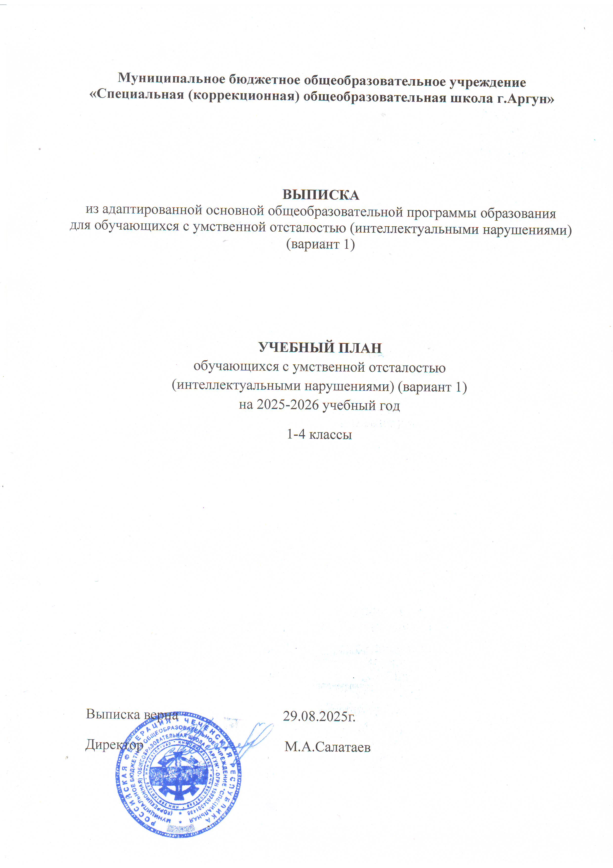

ПОЯСНИТЕЛЬНАЯ ЗАПИСКА
Учебный план муниципального бюджетного общеобразовательного учреждения «Специальная (коррекционная) общеобразовательная школа г.Аргун» (далее – МБОУ «СКОШ г.Аргун») разработан в соответствии с ФГОС О У/О (Приказ Министерства образования и науки РФ от 19 декабря 2014 г. № 1599 «Об утверждении федерального государственного образовательного стандарта образования обучающихся с умственной отсталостью (интеллектуальными нарушениями»)», ФАООП (Приказа Министерства просвещения РФ от 24 ноября 2022 года № 1026 «Об утверждении федеральной адаптированной основной общеобразовательной программы обучающихся с умственной отсталостью (интеллектуальными нарушениями»).
Учебный план МБОУ «СКОШ г.Аргун», реализующего адаптированную основную общеобразовательную программу для обучающихся с умственной отсталостью (интеллектуальными нарушениями) (далее - АООП), фиксирует общий объем нагрузки, максимальный объем аудиторной нагрузки обучающихся, состав и структуру обязательных предметных областей, распределяет учебное время, отводимое на их освоение по классам и учебным предметам.
Учебный план является частью адаптированной основной общеобразовательной программы МБОУ «СКОШ г.Аргун», разработанной в соответствии с ФГОС образования обучающихся с умственной отсталостью (интеллектуальными нарушениями) и ФАООП обучающихся с умственной отсталостью (интеллектуальными нарушениями), и обеспечивает выполнение санитарно-эпидемиологических требований СП 2.4.3648-20 и гигиенических нормативов и требований СанПиН 1.2.3685-21.
Учебный план МБОУ «СКОШ г.Аргун» в соответствии с требованиями Стандарта (п. 1.13), ФАООП (п.57) устанавливает сроки освоения АООП для обучающихся с умственной отсталостью:
1 этап обучения: 1 - 4 классы и дополнительный класс - цель этого этапа состоит в формировании основ предметных знаний и умений, коррекции недостатков психофизического развития обучающихся;
2 этап обучения: 5-9 классы - цель этого этапа направлена на расширение, углубление и систематизацию знаний и умений обучающихся в обязательных предметных областях, овладение некоторыми навыками адаптации в динамично изменяющемся и развивающемся мире;
3 этап обучения: 10-12 классы – цель третьего этапа направлена на углубленную трудовую подготовку и социализацию обучающихся с умственной отсталостью (интеллектуальными нарушениями0, которые необходимы для их самостоятельной жизни в социальной среде.
Учебный план 1 этапа обучения состоит из двух частей: обязательной части и части, формируемой участниками образовательных отношений. Обязательная часть учебного плана определяет состав учебных предметов обязательных предметных областей и учебное время, отводимое на их изучение по классам (годам) обучения.
Объём обязательной части АООП для обучающихся с умственной отсталостью (интеллектуальными нарушениями) по варианту 1 составляет не менее 70%, а часть, формируемая участниками образовательных отношений, не более 30% от общего объёма АООП.
Обязательная часть учебного плана отражает содержание образования, которое обеспечивает достижение важнейших целей современного образования обучающихся с умственной отсталостью (интеллектуальными нарушениями):
- формирование жизненных компетенций, обеспечивающих овладение системой социальных отношений и социальное развитие обучающегося, а также его интеграцию в социальное окружение
- формирование основ духовно-нравственного развития обучающихся, приобщение их к общекультурным, национальным и этнокультурным ценностям; - формирование здорового образа жизни, элементарных правил поведения в экстремальных ситуациях;
Часть учебного плана, формируемая участниками образовательных отношений, обеспечивает реализацию особых (специфических) образовательных потребностей, характерных для данной группы обучающихся, а также индивидуальных потребностей каждого обучающегося. Время, отводимое на данную часть внутри максимально допустимой недельной нагрузки обучающихся (в 1 классе в соответствии с санитарно-гигиеническими требованиями эта часть отсутствует), использовано на увеличение учебных часов, отводимых на изучение отдельных учебных предметов обязательной части; на введение учебных курсов, обеспечивающих различные интересы обучающихся, в том числе этнокультурные.
В данном учебном плане часы, отводимые на часть, формируемую участниками образовательного процесса, во 2 - 4 классах распределены на изучение родного языка:
«Чеченский язык» - 1 час, «Чеченская литература» - 2 часа.
Коррекционно-развивающая область учебного плана МБОУ «СКОШ г.Аргун», согласно требованиям Стандарта, является обязательной и представлена коррекционно-развивающими занятиями узких специалистов (учителей-логопедов, педагогов-психологов, учителей-дефектологов): логопедические занятия, дефектологические занятия, психокоррекционные занятия, ритмика. Выбор коррекционно-развивающих курсов для индивидуальных и групповых занятий, их количественное соотношение осуществляется МБОУ «СКОШ г.Аргун» самостоятельно, исходя из психофизических особенностей обучающихся с умственной отсталостью (интеллектуальными нарушениями) на основании рекомендаций психолого-медико-педагогической комиссии и индивидуальной программы реабилитации и абилитации инвалида.
Внеурочная деятельность в МБОУ «СКОШ г.Аргун» организуется в соответствии с требованиями Стандарта и ФАООП.
Для развития потенциала тех обучающихся с умственной отсталостью (интеллектуальными нарушениями), которые в силу особенностей своего психофизического развития испытывают трудности в усвоении отдельных учебных предметов, на первом этапе обучения могут разрабатываться индивидуальные учебные планы, с участием их родителей (законных представителей), в рамках которых формируются индивидуальные учебные программы. Реализация индивидуальных учебных планов, программ сопровождается тьюторской поддержкой, согласно рекомендаций психолого-медико-педагогической комиссии.
Учебные занятия для учащихся 1-4 классов проводятся по 5-ти дневной учебной неделе.
Максимальный объем аудиторной нагрузки обучающихся в неделю составляет в 1 классе – 21 час, во 2-4 классах – 23 часа.
Образовательная недельная нагрузка распределяется равномерно в течение учебной недели, при этом объем максимально допустимой нагрузки в течение дня составляет:
- для обучающихся 1-х классов - не превышает 4 уроков.
- для обучающихся 2-4 классов - не более 5 уроков.
Распределение учебной нагрузки в течение недели строится таким образом, чтобы наибольший ее объем приходился на вторник и (или) четверг. На эти дни в расписание уроков включаются предметы, соответствующие наивысшему баллу по шкале трудности либо со средним баллом и наименьшим баллом по шкале трудности, но в большем количестве, чем в остальные дни недели.
Изложение нового материала, контрольные работы проводятся на 2-4-х уроках в середине учебной недели. Продолжительность урока (академический час) составляет 40 минут, за исключением 1 класса.
Обучение в 1-м классе осуществляется с соблюдением следующих дополнительных требований:
- учебные занятия проводятся по 5-дневной учебной неделе и только в первую смену;
- использование «ступенчатого» режима обучения в первом полугодии (в сентябре, октябре - по 3 урока в день по 35 минут каждый, в ноябре-декабре - по 4 урока по 35 минут каждый; январь - май - по 4 урока по 40 минут каждый).
Продолжительность выполнения домашних заданий составляет во 2-3 классах - 1,5 ч., в 4 классах - 2 ч.
Образовательной организацией осуществляется координация и контроль объема домашнего задания обучающихся каждого класса по всем предметам в соответствии с Гигиеническими нормативами.
Домашнее задание на следующий урок задаётся на текущем уроке, в электронном журнале дублируется задание не позднее времени окончания учебного дня. Для выполнения задания, требующего длительной подготовки (например, заучивание стихотворений) предоставляется достаточное количество времени.
Использование электронных средств обучения в ходе реализации образовательной деятельности, включая выполнение домашних заданий, внеурочную деятельность, проводится в соответствии с Санитарно- эпидемиологическими требованиями и Гигиеническими нормативами.
Промежуточная аттестация – процедура, проводимая с целью оценки качества освоения обучающимися объема учебного предмета за учебный год.
Промежуточная аттестация обучающихся осуществляется в соответствии с календарным учебным графиком.
Промежуточную аттестацию проходят обучающиеся 2-4 классов по учебным предметам: русский язык, чтение, математика, мир природы и человека.
Форма проведения промежуточной аттестации обучающихся по всем учебным предметам учебного плана единая:
- промежуточная аттестация проводится на основе результатов накопленной оценки и результатов выполнения годовой контрольной работы;
Оценивание обучающихся в 1 классе осуществляются в форме словесных качественных оценок на критериальной основе, в форме письменных заключений учителя, по итогам проверки самостоятельных работ.

НЕДЕЛЬНЫЙ УЧЕБНЫЙ ПЛАН МБОУ «СКОШ г.Аргун» обучающихся с умственной отсталостью (интеллектуальными нарушениями) вариант 1 1-4 классы на 2025-2026 учебный год
Предметные области | Учебные Классы  предметы | Количество часов в неделю |  |  |  |  | Всего
Предметные области | Учебные Классы  предметы | Iдоп | I | II | III | IV | Всего
I. Обязательная часть
1.Язык и речевая практика | 1.1. Русский язык | 2 | 3 | 3 | 3 | 3 | 14
1.Язык и речевая практика | 1.2. Чтение | 2 | 3 | 4 | 4 | 4 | 17
1.Язык и речевая практика | 1.3. Речевая практика | 3 | 2 | 2 | 2 | 2 | 11
2. Математика | 2.1. Математика | 3 | 3 | 4 | 4 | 4 | 18
3.Естествознание | 3.1. Мир природы и человека | 2 | 2 | 1 | 1 | 1 | 7
4. Искусство | 4.1. Музыка | 2 | 2 | 1 | 1 | 1 | 7
4. Искусство | 4.2. Рисование (изобразительное искусство) | 2 | 1 | 1 | 1 | 1 | 6
5. Физическая культура | 5.1. Адаптивная физическая культура | 3 | 3 | 3 | 3 | 3 | 15
6. Технологии | 6.1. Ручной труд | 2 | 2 | 1 | 1 | 1 | 7
Итого |  | 21 | 21 | 20 | 20 | 20 | 102
II. Часть, формируемая участниками образовательных отношений |  | - | - | 3 | 3 | 3 | 9
Чеченский язык |  | - | - | 1 | 1 | 1
Чеченская литература |  | - | - | 2 | 2 | 2
Максимально допустимая недельная нагрузка (при 5-дневной учебной неделе) |  | 21 | 21 | 23 | 23 | 23 | 111
Коррекционно-развивающая область (коррекционные занятия и ритмика) |  | 6 | 6 | 6 | 6 | 6 | 30
1. Ритмика |  | 1 | 1 | 1 | 1 | 1 | 5
2. Логопедические занятия |  | 3 | 3 | 3 | 3 | 3 | 15
3. Развитие психомоторики и сенсорных процессов |  | 2 | 2 | 2 | 2 | 2 | 10
Внеурочная деятельность |  | 4 | 4 | 4 | 4 | 4 | 20
1.Спортивно-оздоровительное направление |  | 1 | 1 | 1 | 1 | 1 | 3
2.Духовно-нравственное направление |  | 1 | 1 | 1 | 1 | 1 | 3
3.Общеинтеллектуальное направление |  | 1 | 1 | 1 | 1 | 1 | 3
4.Общекультурное направление |  | 1 | 1 | 1 | 1 | 1 | 3
Всего к финансированию |  | 31 | 31 | 33 | 33 | 33 | 161

ГОДОВОЙ УЧЕБНЫЙ ПЛАН МБОУ «СКОШ г.Аргун» обучающихся с умственной отсталостью (интеллектуальными нарушениями) вариант 1 1-4 классы на 2025-2026 учебный год
Предметные области | Учебные Классы  предметы | Количество часов в неделю |  |  |  |  |  | Всего
Предметные области | Учебные Классы  предметы | I доп. |  | I | II | III | IV | Всего
I. Обязательная часть
1.Язык и речевая практика | 1.1.Русский язык |  | 66 | 99 | 102 | 102 | 102 | 471
1.Язык и речевая практика | 1.2.Чтение |  | 66 | 99 | 136 | 136 | 136 | 573
1.Язык и речевая практика | 1.3.Речевая практика |  | 99 | 66 | 68 | 68 | 68 | 369
2. Математика | 2.1.Математика |  | 99 | 99 | 136 | 136 | 136 | 606
3.Естествознание | 3.1Мир природы и человека |  | 66 | 66 | 34 | 34 | 34 | 234
4. Искусство | 4.1.Музыка |  | 66 | 66 | 34 | 34 | 34 | 234
4. Искусство | 4.2.Рисование (изобразительное искусство) |  | 66 | 33 | 34 | 34 | 34 | 201
5. Физическая культура | 5.1.Адаптивная физическая культура |  | 99 | 99 | 102 | 102 | 102 | 504
6. Технологии | 6.1.Ручной труд |  | 66 | 66 | 34 | 34 | 34 | 234
Итого |  |  | 693 | 693 | 680 | 680 | 680 | 3426
II. Часть, формируемая участниками образовательных отношений |  |  | - | - | 102 | 102 | 102 | 306
Чеченский язык |  |  | - | - | 34 | 34 | 34
Чеченская литература |  |  | - | - | 68 | 68 | 68
Максимально допустимая недельная нагрузка (при 5-дневной учебной неделе) |  |  | 693 | 693 | 782 | 782 | 782 | 3732
Коррекционно-развивающая область (коррекционные занятия и ритмика) |  |  | 198 | 198 | 204 | 204 | 204 | 1008
1.Ритмика |  |  | 33 | 33 | 34 | 34 | 34 | 168
2. Логопедические занятия |  |  | 99 | 99 | 102 | 102 | 102 | 504
3. Развитие психомоторики и сенсорных процессов |  |  | 66 | 66 | 68 | 68 | 68 | 336
Внеурочная деятельность |  |  | 132 | 132 | 136 | 136 | 136 | 672
1.Духовно-нравственное |  |  | 33 | 33 | 34 | 34 | 34 | 168
2.Спортивно-оздоровительное |  |  | 33 | 33 | 34 | 34 | 34 | 168
3.Общеинтеллектуальное |  |  | 33 | 33 | 34 | 34 | 34 | 168
4.Общекультурное |  |  | 33 | 33 | 34 | 34 | 34 | 168
Итого внеурочная деятельность |  |  | 330 | 330 | 340 | 340 | 340 | 1680
Всего к финансированию |  |  | 1023 | 1023 | 1122 | 1122 | 1122 | 5412

Общий объем учебной нагрузки составляет 3732 часа за 5 учебных лет при 5-дневной учебной неделе (33 учебных недели в 1 доп. и в 1 классе, 34 учебных недели со 2 по 4 класс).

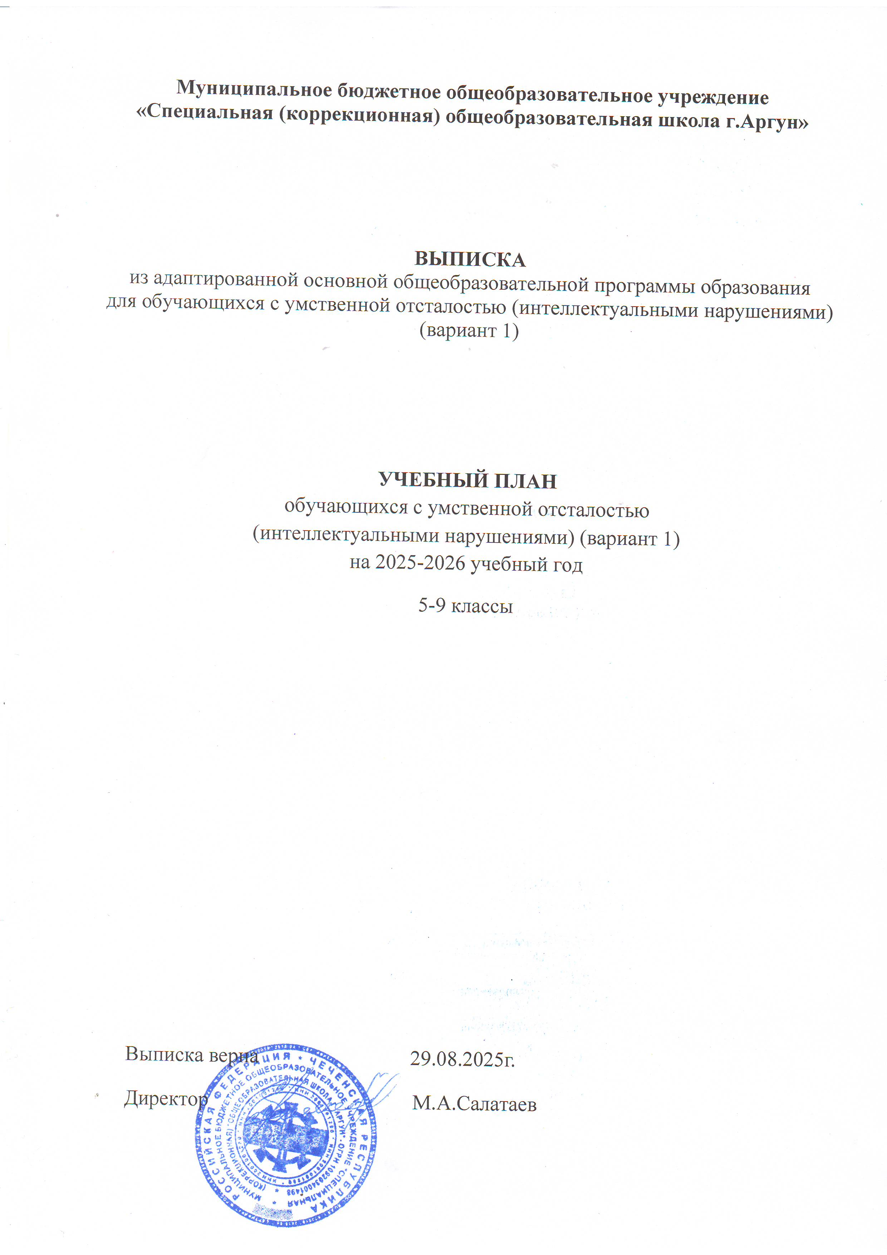

ПОЯСНИТЕЛЬНАЯ ЗАПИСКА
Учебный план муниципального бюджетного общеобразовательного учреждения «Специальная (коррекционная) общеобразовательная школа г.Аргун» (далее – МБОУ «СКОШ г.Аргун») разработан в соответствии с ФГОС О У/О (Приказ Министерства образования и науки РФ от 19 декабря 2014 г. № 1599 «Об утверждении федерального государственного образовательного стандарта образования обучающихся с умственной отсталостью (интеллектуальными нарушениями»)», ФАООП (Приказа Министерства просвещения РФ от 24 ноября 2022 года № 1026 «Об утверждении федеральной адаптированной основной общеобразовательной программы обучающихся с умственной отсталостью (интеллектуальными нарушениями»).
Учебный план МБОУ «СКОШ г.Аргун», реализующего адаптированную основную общеобразовательную программу для обучающихся с умственной отсталостью (интеллектуальными нарушениями) (далее - АООП), фиксирует общий объем нагрузки, максимальный объем аудиторной нагрузки обучающихся, состав и структуру обязательных предметных областей, распределяет учебное время, отводимое на их освоение по классам и учебным предметам.
Учебный план является частью адаптированной основной общеобразовательной программы МБОУ «СКОШ г.Аргун», разработанной в соответствии с ФГОС образования обучающихся с умственной отсталостью (интеллектуальными нарушениями) и ФАООП обучающихся с умственной отсталостью (интеллектуальными нарушениями), и обеспечивает выполнение санитарно-эпидемиологических требований СП 2.4.3648-20 и гигиенических нормативов и требований СанПиН 1.2.3685-21.
Учебный план МБОУ «СКОШ г.Аргун» в соответствии с требованиями Стандарта (п. 1.13), ФАООП (п.57) устанавливает сроки освоения АООП для обучающихся с умственной отсталостью:
1 этап обучения: 1 - 4 классы и дополнительный класс - цель этого этапа состоит в формировании основ предметных знаний и умений, коррекции недостатков психофизического развития обучающихся;
2 этап обучения: 5-9 классы - цель этого этапа направлена на расширение, углубление и систематизацию знаний и умений обучающихся в обязательных предметных областях, овладение некоторыми навыками адаптации в динамично изменяющемся и развивающемся мире;
3 этап обучения: 10-12 классы – цель третьего этапа направлена на углубленную трудовую подготовку и социализацию обучающихся с умственной отсталостью (интеллектуальными нарушениями0, которые необходимы для их самостоятельной жизни в социальной среде.
Учебный план 2 этапа обучения состоит из двух частей: обязательной части и части, формируемой участниками образовательных отношений. Обязательная часть учебного плана определяет состав учебных предметов обязательных предметных областей и учебное время, отводимое на их изучение по классам (годам) обучения.
Объём обязательной части АООП для обучающихся с умственной отсталостью (интеллектуальными нарушениями) по варианту 1 составляет не менее 70%, а часть, формируемая участниками образовательных отношений, не более 30% от общего объёма АООП.
Обязательная часть учебного плана отражает содержание образования, которое обеспечивает достижение важнейших целей современного образования обучающихся с умственной отсталостью (интеллектуальными нарушениями):
- формирование жизненных компетенций, обеспечивающих овладение системой социальных отношений и социальное развитие обучающегося, а также его интеграцию в социальное окружение
- формирование основ духовно-нравственного развития обучающихся, приобщение их к общекультурным, национальным и этнокультурным ценностям; - формирование здорового образа жизни, элементарных правил поведения в экстремальных ситуациях;
Часть учебного плана, формируемая участниками образовательных отношений, обеспечивает реализацию особых (специфических) образовательных потребностей, характерных для данной группы обучающихся, а также индивидуальных потребностей каждого обучающегося. Время, отводимое на данную часть внутри максимально допустимой недельной нагрузки обучающихся, использовано на увеличение учебных часов, отводимых на изучение отдельных учебных предметов обязательной части; на введение учебных курсов, обеспечивающих различные интересы обучающихся, в том числе этнокультурные.
В данном учебном плане часы, отводимые на часть, формируемую участниками образовательного процесса, в 5-9 классах распределены на изучение родного языка:
Чеченский язык в 5-6 классах - 1 час; Чеченская литература в 5-6 классах - 1 час.
Чеченский язык в 7-9 классах - 1 час,
Коррекционно-развивающая область учебного плана МБОУ «СКОШ г.Аргун», согласно требованиям Стандарта, является обязательной и представлена коррекционно-развивающими занятиями узких специалистов (учителей-логопедов, педагогов-психологов, учителей-дефектологов): логопедические занятия, дефектологические занятия, психокоррекционные занятия, ритмика. Выбор коррекционно-развивающих курсов для индивидуальных и групповых занятий, их количественное соотношение осуществляется МБОУ «СКОШ г.Аргун» самостоятельно, исходя из психофизических особенностей обучающихся с умственной отсталостью (интеллектуальными нарушениями) на основании рекомендаций психолого-медико-педагогической комиссии и индивидуальной программы реабилитации и абилитации инвалида.
Внеурочная деятельность в МБОУ «СКОШ г.Аргун» организуется в соответствии с требованиями Стандарта и ФАООП.
Учебные занятия для учащихся 5-9 классов проводятся по 5-ти дневной учебной неделе.
Максимальный объём аудиторной нагрузки обучающихся в неделю составляет в 5 классе – 29 час, в 6-9 классах – 30 часов.
Суммарный объём домашнего задания по всем предметам для каждого класса не должен превышать продолжительности выполнения 2 часа – для 5 класса, 2,5 часа – для 6-8 классов, 3,5 часа – для 9-х классов. Образовательной организацией осуществляется координация и контроль объёма домашнего задания обучающихся каждого класса по всем предметам в соответствии с санитарными нормами.
Домашнее задание на следующий урок задаётся на текущем уроке, в электронном журнале дублируется задание не позднее времени окончания учебного дня. Для выполнения задания, требующего длительной подготовки (например, заучивание стихотворений) предоставляется достаточное количество времени.
Использование электронных средств обучения в ходе реализации образовательной деятельности, включая выполнение домашних заданий, внеурочную деятельность, проводится в соответствии с Санитарно- эпидемиологическими требованиями и Гигиеническими нормативами.
Промежуточная аттестация – процедура, проводимая с целью оценки качества освоения обучающимися объема учебного предмета за учебный год.
Промежуточная аттестация обучающихся осуществляется в соответствии с календарным учебным графиком.
Промежуточную аттестацию проходят обучающиеся 5-9 классов по всем учебным предметам учебного плана.
Форма проведения промежуточной аттестации обучающихся по всем учебным предметам учебного плана единая:
- промежуточная аттестация проводится на основе результатов накопленной оценки и результатов выполнения годовой контрольной работы.
Освоение адаптированной основной общеобразовательной программы 2 этапа обучения завершается итоговой аттестацией.

НЕДЕЛЬНЫЙ УЧЕБНЫЙ ПЛАН МБОУ «СКОШ г.Аргун» обучающихся с умственной отсталостью (интеллектуальными нарушениями) вариант 1 5-9 классы на 2025-2026 учебный год
Предметные области | Классы  Учебные предметы |  | Количество часов в неделю
Предметные области |  |  | V | VI | VII | VIII | IX | Всего
I. Обязательная часть
1.Язык и речевая практика |  | 1.1. Русский язык | 4 | 4 | 4 | 4 | 4 | 20
 |  | 1.2. Чтение  (Литературное чтение) | 4 | 4 | 4 | 4 | 4 | 20
2.Математика |  | 2.1. Математика | 4 | 4 | 3 | 3 | 3 | 17
 |  | 2.2. Информатика | - | - | 1 | 1 | 1 | 3
3.Естествознание |  | 3.1. Природоведение | 2 | 2 | - | - | - | 4
 |  | 3.2. Биология | - | - | 2 | 2 | 2 | 6
 |  | 3.3. География | - | 2 | 2 | 2 | 2 | 8
4.Человек и общество |  | 4.1. Основы социальной жизни | 2 | 2 | 2 | 2 | 2 | 10
 |  | 4.2. Мир истории | - | 2 | - | - | - | 2
 |  | 4.3. История Отечества | - | - | 2 | 2 | 2 | 6
5.Искусство |  | 5.1. Музыка | 1 | - | - | - | - | 1
 |  | 5.2.Рисование (изобразительное искусство) | 2 | - | - | - | - | 2
6.Физическая культура |  | 6.1. Адаптивная физическая культура | 2 | 2 | 2 | 2 | 2 | 10
7.Технологии |  | 7.1. Профильный труд | 6 | 6 | 7 | 7 | 7 | 33
Итого |  |  | 27 | 28 | 29 | 29 | 29 | 142
II.Часть, формируемая участниками образовательных отношений |  |  | 2 | 2 | 1 | 1 | 1 | 7
Чеченский язык |  |  | 1 | 1 | 1 | 1 | 1
Чеченская литература |  |  | 1 | 1 | - | - | -
Максимально допустимая недельная нагрузка (при 5-дневной учебной неделе) |  |  | 29 | 30 | 30 | 30 | 30 | 149
Коррекционно-развивающая область |  |  | 6 | 6 | 6 | 6 | 6 | 30
1.Ритмика |  |  | 1 | 1 | 1 | 1 | 1 | 5
2.Логопедические занятия |  |  | 3 | 3 | 3 | 3 | 3 | 15
3.Развитие психомоторики и сенсорных процессов |  |  | 2 | 2 | 2 | 2 | 2 | 10
Внеурочная деятельность |  |  | 4 | 4 | 4 | 4 | 4 | 20
1.Спортивно-оздоровительное направление |  |  | 1 | 1 | 1 | 1 | 1 | 3
2.Духовно-нравственное направление |  |  | 1 | 1 | 1 | 1 | 1 | 3
3.Общеинеллектуальное направление |  |  | 1 | 1 | 1 | 1 | 1 | 3
4.Общекультурное направление |  |  | 1 | 1 | 1 | 1 | 1 | 3
Всего к финансированию |  |  | 39 | 40 | 40 | 40 | 40 | 199

ГОДОВОЙ УЧЕБНЫЙ ПЛАН МБОУ «СКОШ г.Аргун» обучающихся с умственной отсталостью (интеллектуальными нарушениями) вариант 1 5-9 классы на 2025-2026 учебный год
Предметные области | Классы  Учебные предметы |  | Количество часов в неделю
Предметные области |  |  | V | VI | VII | VIII | IX | Всего
I.Обязательная часть
1.Язык и речевая практика |  | 1.1. Русский язык | 136 | 136 | 136 | 136 | 136 | 680
 |  | 1.2. Чтение  (Литературное чтение) | 136 | 136 | 136 | 136 | 136 | 680
2.Математика |  | 2.1. Математика | 136 | 136 | 102 | 102 | 102 | 578
 |  | 2.2. Информатика | - | - | 34 | 34 | 34 | 102
3.Естествознание |  | 3.1. Природоведение | 68 | 68 | - | - | - | 136
 |  | 3.2. Биология | - | - | 68 | 68 | 68 | 204
 |  | 3.3. География | - | 68 | 68 | 68 | 68 | 272
4.Человек и общество |  | 4.1. Основы социальной жизни | 68 | 68 | 68 | 68 | 68 | 340
 |  | 4.2.Мир истории | - | 68 | - | - | - | 68
 |  | 4.3. История отечества | - | - | 68 | 68 | 68 | 204
5.Искусство |  | 5.1. Рисование (изобразительное искусство) | 68 | - | - | - | - | 68
 |  | 5.2. Музыка | 34 | - | - | - | - | 34
6.Физическая культура |  | 6.1. Адаптивная физическая культура | 68 | 68 | 68 | 68 | 68 | 340
7.Технологии |  | 7.1. Профильный труд | 204 | 204 | 238 | 238 | 238 | 1122
Итого |  |  | 918 | 952 | 986 | 986 | 986 | 4828
II.Часть, формируемая участниками образовательных отношений |  |  | 68 | 68 | 34 | 34 | 34 | 238
Чеченский язык |  |  | 34 | 34 | 34 | 34 | 34
Чеченская литература |  |  | 34 | 34 | - | - | -
Максимально допустимая недельная нагрузка (при 5-дневной учебной неделе) |  |  | 986 | 1020 | 1020 | 1020 | 1020 | 5066
Коррекционно-развивающая область |  |  | 204 | 204 | 204 | 204 | 204 | 1020
1.Ритмика |  |  | 34 | 34 | 34 | 34 | 34 | 136
2.Логопедические занятия |  |  | 102 | 102 | 102 | 102 | 102 | 408
3.Развитие психомоторики и сенсорных процессов |  |  | 68 | 68 | 68 | 68 | 68 | 272
Внеурочная деятельность |  |  | 136 | 136 | 136 | 136 | 136 | 680
1.Духовно-нравственное |  |  | 34 | 34 | 34 | 34 | 34 | 170
2.Спортивно-оздоровительное |  |  | 34 | 34 | 34 | 34 | 34 | 170
3.Общеинтеллектуальное |  |  | 34 | 34 | 34 | 34 | 34 | 170
4.Общекультурное |  |  | 34 | 34 | 34 | 34 | 34 | 170
Всего к финансированию |  |  | 1326 | 1360 | 1360 | 1360 | 1360 | 6766

Общий объем учебной нагрузки составляет 5066 часов за 5 учебных лет при 5-дневной учебной неделе (34 учебных недели в году).

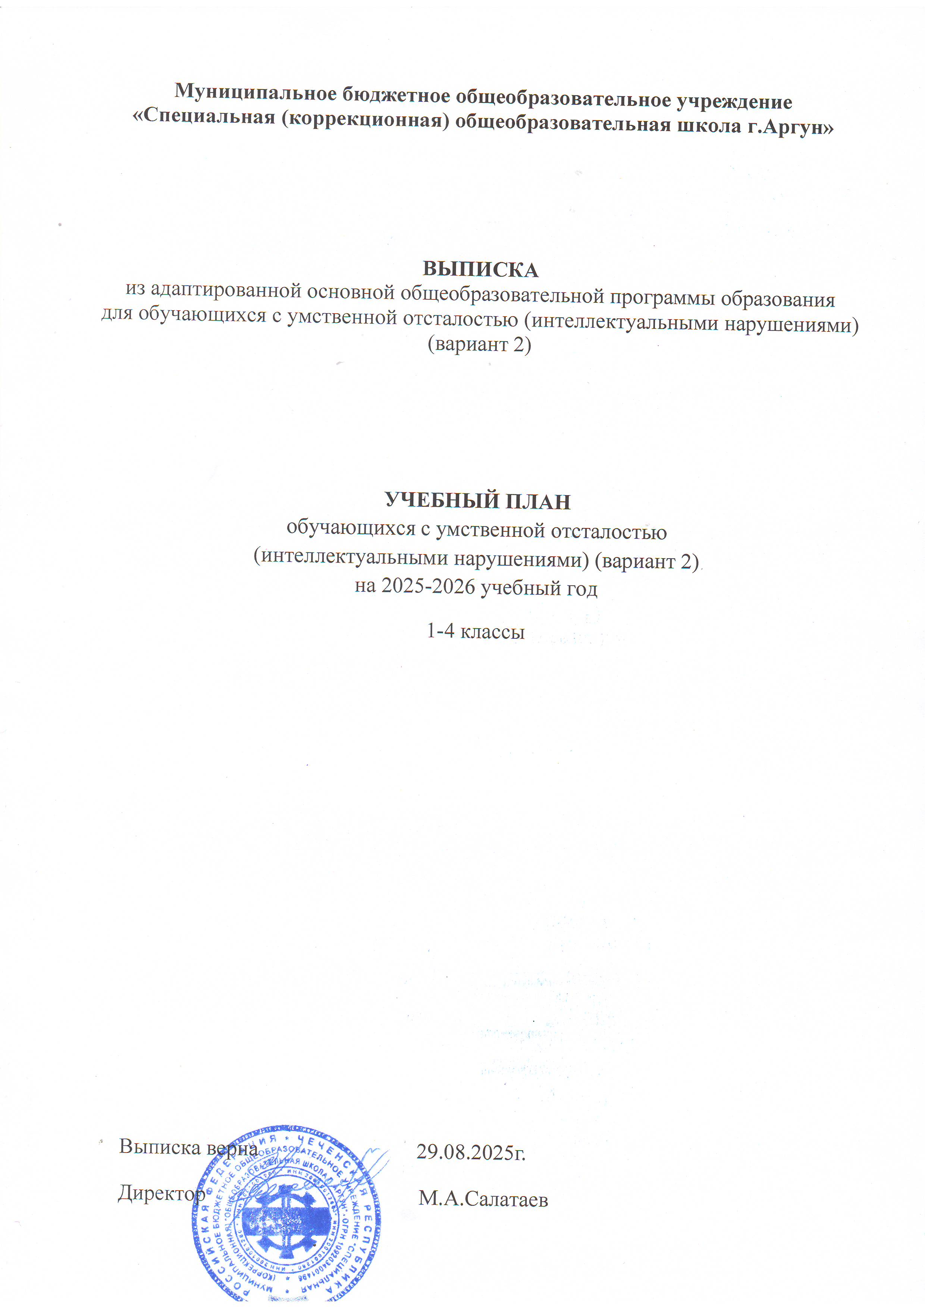
ПОЯСНИТЕЛЬНАЯ ЗАПИСКА
Учебный план муниципального бюджетного общеобразовательного учреждения «Специальная (коррекционная) общеобразовательная школа г.Аргун» (далее - МБОУ «СКОШ г.Аргун») для обучающихся с умственной отсталостью (умеренной, тяжелой, глубокой), с тяжелыми и множественными нарушениями развития (далее - учебный план) обеспечивает введение в действие и реализацию требований Стандарта, определяет общий объем нагрузки и максимальный объем учебной нагрузки обучающихся, состав и структуру образовательных областей, учебных предметов по годам обучения. Учебный план МБОУ «СКОШ г.Аргун» разработан на основе положений Стандарта (Приказ Министерства образования и науки РФ от 19 декабря 2014 г. № 1599 «Об утверждении федерального государственного образовательного стандарта образования обучающихся с умственной отсталостью (интеллектуальными нарушениями)», Приказа Министерства просвещения РФ от 24 ноября 2022 года № 1026 «Об утверждении федеральной адаптированной основной общеобразовательной программы обучающихся с умственной отсталостью (интеллектуальными нарушениями)». Учебный план определяет общие рамки принимаемых решений при разработке содержания образования, требований к его усвоению и организации образовательного процесса, а также выступает в качестве одного из основных механизмов его реализации.
Адаптированная основная общеобразовательная программа образования обучающихся с умственной отсталостью (интеллектуальными нарушениями) в варианте 2 может включать как один, так и несколько учебных планов.
Специальная индивидуальная образовательная программа (СИПР) разработана МБОУ «СКОШ г.Аргун» на основе АООП, включает индивидуальный учебный план (ИУП), который устанавливает предметные области, предметы и коррекционные курсы, соответствующие особым образовательным возможностям и потребностям конкретного обучающегося. Общий объем нагрузки, включенной в индивидуальные учебные планы, не может превышать объем, предусмотренный учебным планом АООП (вариант 2)
Учебный план МБОУ «СКОШ г.Аргун» в соответствии с требованиями Стандарта (п. 1.13), требования ФАООП (п.57) устанавливает сроки освоения АООП для обучающихся 2 варианта 1 этапа обучения: 1дополнительный, 1-4 класс. Цель этого этапа состоит в формировании основных представлений об окружающем мире, формирование умений и жизненных компетенций.
Учебный план состоит из двух частей: обязательной части и части, формируемой участниками образовательных отношений. Обязательная часть включает: шесть образовательных областей, представленных десятью учебными предметами.
Объём обязательной части АООП для обучающихся с умственной отсталостью (интеллектуальными нарушениями) по варианту 2 составляет не менее 60%, а часть, формируемая участниками образовательных отношений, не более 40% от общего объёма АООП.
Часть, формируемая участниками образовательного процесса, включает: коррекционные занятия, проводимые различными специалистами и (или) учителями.
Часть учебного плана, формируемая участниками образовательных отношений, обеспечивает реализацию особых (специфических) образовательных потребностей, характерных для каждой группы обучающихся, а также индивидуальных потребностей каждого обучающегося.
Таким образом, часть учебного плана, формируемая участниками образовательных отношений, предусматривает:
-учебные занятия, обеспечивающие различные интересы обучающихся, в том числе этнокультурные;
-увеличение учебных часов, отводимых на изучение отдельных учебных предметов обязательной части;
-введение учебных курсов, обеспечивающих удовлетворение особых образовательных потребностей обучающихся с умеренной, тяжелой, глубокой умственной отсталостью (интеллектуальными нарушениями), с тяжелыми и множественными нарушениями развития и необходимую коррекцию недостатков в психическом и (или) физическом развитии.
В данном учебном плане часы, отводимые на часть, формируемую участниками образовательного процесса, распределены на коррекционные занятия, которые проводятся учителями:
1 дополнительный, 1 классы
«Сенсорное развитие» - 1 час; «Предметно-практические действия» -1 часа; «Двигательное развитие» - 1 час; «Альтернативная коммуникация – 1 час.
2-4 классы
«Сенсорное развитие» - 1 час; «Предметно-практические действия» - 2 часа; «Двигательное развитие» - 1 час; «Альтернативная коммуникация – 2 часа.
С учетом образования обучающихся с умственной отсталостью (умеренной, тяжелой, глубокой) тяжелыми и множественными нарушениями развития на основе СИПР индивидуальная недельная нагрузка может варьироваться, т.к. индивидуальные учебные планы (ИУП) отдельных обучающихся (например, с ТМНР) по варианту 2 АООП могут не включать отдельные предметы основной части примерного учебного плана, а для других обучающихся (например, с умеренной умственной отсталостью) ИУП преимущественно состоит из учебных предметов первой части примерного учебного плана и дополняется отдельными коррекционными занятиями из второй части. Таким образом, использование ИУП позволяет формировать учебную нагрузку гибко, с учетом индивидуальных возможностей и образовательных потребностей ребенка, избегая перегрузки обучающихся.
Процесс обучения по предметам организуется в форме урока. Педагогический работник проводит урок для состава всего класса или для группы обучающихся, а также индивидуальную работу с обучающимся в соответствии с расписанием уроков. Продолжительность индивидуальных занятий не должна превышать 25 минут, фронтальных, групповых и подгрупповых занятий - не более 40 минут. В учебном плане устанавливается количество учебных часов по предметам обучения на единицу обучающихся. Единицей обучающихся считается: один ученик (индивидуальная работа), группа (2 - З обучающихся), класс (все обучающиеся класса).
Коррекционные занятия реализуются, как правило, в индивидуальной или групповой форме. Выбор дисциплин коррекционно-развивающей направленности для индивидуальных и групповых занятий, их количественное соотношение осуществляется МБОУ «СКОШ г.Аргун», исходя из особенностей развития обучающихся с умственной отсталостью и на основании рекомендаций психолого-медико-педагогической комиссии и индивидуальной программы реабилитации инвалида. Продолжительность коррекционного занятия зависит от психофизического состояния ребенка (до 25 минут).
Внеурочная деятельность направлена на развитие личности обучающегося средствами физического, нравственного, эстетического, трудового воспитания, а также на расширение контакта обучающихся с обычно развивающимися сверстниками и взаимодействие с обществом. Чередование учебной и внеурочной деятельности в рамках реализации внеурочной деятельности определяет МБОУ «СКОШ г.Аргун».
Продолжительность учебной недели - 5 дней. Обучение проходит в одну смену.
Продолжительность учебного года на первом этапе составляет: в 1 дополнительном и 1 классе - 33 учебных недели, во 2-4 классах - 34 недели.
Продолжительность урока (академический час) составляет 40 минут, за исключением 1 дополнительных и 1 классов.
Обучение в 1-м классе осуществляется с соблюдением следующих дополнительных требований:
- учебные занятия проводятся по 5-дневной учебной неделе и только в первую смену;
- использование «ступенчатого» режима обучения в первом полугодии (в сентябре, октябре - по 3 урока в день по 35 минут каждый, в ноябре-декабре - по 4 урока по 35 минут каждый; январь - май - по 4 урока по 40 минут каждый).
Обучающимся, занимающимся по варианту 2, домашнее задание не задается. Учебный процесс проходит без оценивания результатов обучающихся, т.е. оценки не ставятся.
Использование электронных средств обучения в ходе реализации образовательной деятельности проводится в соответствии с Санитарно- эпидемиологическими требованиями и Гигиеническими нормативами.
Промежуточная аттестация – процедура, проводимая с целью оценки качества освоения обучающимися объема учебного предмета за учебный год.
Промежуточная аттестация обучающихся осуществляется в соответствии с календарным учебным графиком.
Промежуточную аттестацию обучающиеся по варианту 2 проходят в форме диагностики в начале учебного года (сентябрь) и в конце учебного года (апрель).
Оценивание обучающихся в 1 классе осуществляются в форме словесных качественных оценок на критериальной основе, в форме письменных заключений учителя, по итогам проверки самостоятельных работ.

НЕДЕЛЬНЫЙ УЧЕБНЫЙ ПЛАН МБОУ «СКОШ г.Аргун» обучающихся с умственной отсталостью (интеллектуальными нарушениями) вариант 2 1-4 классы на 2025-2026 учебный год
Предметные области | Учебные Классы  предметы | Количество часов в неделю |  |  |  |  | Всего
Предметные области | Учебные Классы  предметы | I доп. | I | II | III | IV | Всего
I. Обязательная часть
1.Язык и речевая практика | 1.1. Речь и альтернативная коммуникация | 3 | 3 | 3 | 2 | 2 | 13
2.Математика | 2.1. Математические представления | 2 | 2 | 2 | 2 | 2 | 10
3.Окружающий мир | 3.1. Окружающий природный мир | 2 | 2 | 2 | 2 | 2 | 10
3.Окружающий мир | 3.2. Человек | 2 | 2 | 2 | 2 | 2 | 10
3.Окружающий мир | 3.3. Домоводство | - | - | - | 1 | 1 | 2
3.Окружающий мир | 3.4. Окружающий социальный мир | 1 | 1 | 1 | 1 | 1 | 5
4.Искусство | 4.1. Музыка и движение | 2 | 2 | 2 | 2 | 2 | 10
4.Искусство | 4.2. Изобразительная деятельность | 3 | 3 | 3 | 3 | 3 | 15
5.Физическая культура | 5.1. Адаптивная физическая культура | 2 | 2 | 2 | 2 | 2 | 10
6.Технология | 6.1. Профильный труд | - | - | - | - | - | -
Итого |  | 17 | 17 | 17 | 17 | 17 | 85
II. Часть, формируемая участниками образовательных отношений |  | 4 | 4 | 6 | 6 | 6 | 26
Сенсорное развитие |  | 1 | 1 | 1 | 1 | 1
Предметно-практические действия |  | 1 | 1 | 2 | 2 | 2
Двигательное развитие |  | 1 | 1 | 1 | 1 | 1
Альтернативная коммуникация |  | 1 | 1 | 2 | 2 | 2
Максимально допустимая недельная нагрузка (при 5-дневной учебной неделе) |  | 21 | 21 | 23 | 23 | 23 | 111
Внеурочная деятельность, в том числе
Коррекционные курсы |  | 6 | 6 | 6 | 6 | 6 | 30
1. Сенсорное развитие |  | 2 | 2 | 2 | 2 | 2 | 10
2. Предметно-практические действия |  | 1 | 1 | 1 | 1 | 1 | 5
3. Двигательное развитие |  | 1 | 1 | 1 | 1 | 1 | 5
4. Альтернативная коммуникация |  | 2 | 2 | 2 | 2 | 2 | 10
Внеурочная деятельность по направлениям |  | 4 | 4 | 4 | 4 | 4 | 20
Духовно-нравственное |  | 1 | 1 | 1 | 1 | 1 | 5
Спортивно-оздоровительное |  | 1 | 1 | 1 | 1 | 1 | 5
Общекультурное |  | 1 | 1 | 1 | 1 | 1 | 5
Общеинтеллектуальное |  | 1 | 1 | 1 | 1 | 1 | 5
Всего к финансированию |  | 31 | 31 | 33 | 33 | 33 | 161

ГОДОВОЙ УЧЕБНЫЙ ПЛАН МБОУ «СКОШ г.Аргун» обучающихся с умственной отсталостью (интеллектуальными нарушениями) вариант 2 1-4 классы на 2025-2026 учебный год
Предметные области | Учебные Классы  предметы | Количество часов в неделю |  |  |  |  | Всего
Предметные области | Учебные Классы  предметы | I доп. | I | II | III | IV | Всего
I. Обязательная часть
1.Язык и речевая практика | 1.1 Речь и альтернативная коммуникация | 99 | 99 | 102 | 68 | 68 | 436
2.Математика | 2.1.Математические представления | 66 | 66 | 68 | 68 | 68 | 336
3.Окружающий мир | 3.1 Окружающий природный мир | 66 | 66 | 68 | 68 | 68 | 336
3.Окружающий мир | 3.2 Человек | 66 | 66 | 68 | 68 | 68 | 336
3.Окружающий мир | 3.3.Домоводство | - | - | - | 34 | 34 | 68
3.Окружающий мир | 3.4. Окружающий социальный мир | 33 | 33 | 34 | 34 | 34 | 168
4.Искусство | 4.1 Музыка и движение | 66 | 66 | 68 | 68 | 68 | 336
4.Искусство | 4.2 Изобразительная деятельность | 99 | 99 | 102 | 102 | 102 | 504
5.Физическая культура | 5.1 Адаптивная физическая культура | 66 | 66 | 68 | 68 | 68 | 336
6.Технология | 6.1.Профильный труд | - | - | - | - | - | -
Итого |  | 561 | 561 | 578 | 578 | 578 | 2856
II. Часть, формируемая участниками образовательных отношений |  | 132 | 132 | 204 | 204 | 204 | 876
Сенсорное развитие |  | 33 | 33 | 34 | 34 | 34
Предметно-практические действия |  | 33 | 33 | 68 | 68 | 68
Двигательное развитие |  | 33 | 33 | 34 | 34 | 34
Альтернативная коммуникация |  | 33 | 33 | 68 | 68 | 68
Максимально допустимая недельная нагрузка (при 5-дневной учебной неделе) |  | 693 | 693 | 782 | 782 | 782 | 3732
Внеурочная деятельность, в том числе
Коррекционно-развивающая область |  | 198 | 198 | 204 | 204 | 204 | 1008
1. Сенсорное развитие |  | 66 | 66 | 68 | 68 | 68 | 336
2. Предметно-практические действия |  | 33 | 33 | 34 | 34 | 34 | 168
3. Двигательное развитие |  | 33 | 33 | 34 | 34 | 34 | 168
4.Альтернативная коммуникация |  | 66 | 66 | 68 | 68 | 68 | 336
Внеурочная деятельность по направлениям |  | 132 | 132 | 136 | 136 | 136 | 672
Всего к финансированию |  | 1023 | 1023 | 1122 | 1122 | 1122 | 5412

Общий объем учебной нагрузки составляет 3732 часа за 5 учебных лет при 5-дневной учебной неделе (33 учебных недели в 1 доп. и в 1 классе, 34 учебных недели со 2 по 4 класс).

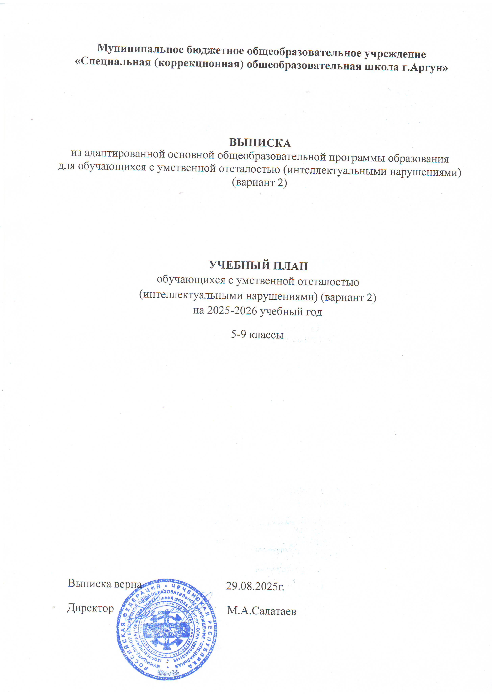
ПОЯСНИТЕЛЬНАЯ ЗАПИСКА
Учебный план МБОУ «СКОШ г.Аргун» для обучающихся с умственной отсталостью (умеренной, тяжелой, глубокой), с тяжелыми и множественными нарушениями развития (далее - учебный план) обеспечивает введение в действие и реализацию требований Стандарта, определяет общий объем нагрузки и максимальный объем учебной нагрузки обучающихся, состав и структуру образовательных областей, учебных предметов по годам обучения. Учебный план МБОУ «СКОШ г.Аргун» разработан на основе положений Стандарта (Приказ Министерства образования и науки РФ от 19 декабря 2014 г. № 1599 «Об утверждении федерального государственного образовательного стандарта образования обучающихся с умственной отсталостью (интеллектуальными нарушениями)», Приказа Министерства просвещения РФ от 24 ноября 2022 года № 1026 «Об утверждении федеральной адаптированной основной общеобразовательной программы обучающихся с умственной отсталостью (интеллектуальными нарушениями)». Учебный план определяет общие рамки принимаемых решений при разработке содержания образования, требований к его усвоению и организации образовательного процесса, а также выступает в качестве одного из основных механизмов его реализации.
Адаптированная основная общеобразовательная программа образования обучающихся с умственной отсталостью (интеллектуальными нарушениями) в варианте 2 может включать как один, так и несколько учебных планов.
Специальная индивидуальная образовательная программа (СИПР) разрабатывается МБОУ «СКОШ г.Аргун» на основе АООП, включает индивидуальный учебный план (ИУП), который устанавливает предметные области, предметы и коррекционные курсы, соответствующие особым образовательным возможностям и потребностям конкретного обучающегося. Общий объем нагрузки, включенной в индивидуальные учебные планы не может превышать объем, предусмотренный учебным планом АООП (вариант 2). Учебный план МБОУ «СКОШ г.Аргун» в соответствии с требованиями Стандарта (п. 1.13), требованиями ФАООП (п.57) устанавливает сроки освоения АООП для обучающихся 2 варианта 2 этапа обучения: 5-9 класс. Цель этого этапа состоит в закреплении и формировании основных представлений об окружающем мире, закрепление умений и жизненных компетенций, полученных на предыдущем этапе.
Учебный план состоит из двух частей: обязательной части и части, формируемой участниками образовательных отношений. Обязательная часть включает шесть образовательных областей, представленных десятью учебными предметами.
Объём обязательной части АООП для обучающихся с умственной отсталостью (интеллектуальными нарушениями) по варианту 2 составляет не менее 60%, а часть, формируемая участниками образовательных отношений, не более 40% от общего объёма АООП.
Часть, формируемая участниками образовательных отношений, включает: коррекционные курсы и занятия, проводимые различными специалистами и (или) учителями. Часть учебного плана, формируемая участниками образовательных отношений, обеспечивает реализацию особых (специфических) образовательных потребностей, характерных для каждой группы обучающихся, а также индивидуальных потребностей каждого обучающегося.
Таким образом, часть учебного плана, формируемая участниками образовательных отношений, предусматривает:
-учебные занятия, обеспечивающие различные интересы обучающихся, в том числе этнокультурные;
-увеличение учебных часов, отводимых на изучение отдельных учебных предметов обязательной части;
-введение учебных курсов, обеспечивающих удовлетворение особых образовательных потребностей обучающихся с умеренной, тяжелой, глубокой умственной отсталостью (интеллектуальными нарушениями), с тяжелыми и множественными нарушениями развития и необходимую коррекцию недостатков в психическом и (или) физическом развитии.
В данном учебном плане часы, отводимые на часть, формируемаую участниками образовательного процесса, распределены на коррекционные занятия, которые проводятся учителями:
5-9 классы
«Сенсорное развитие» - 1 час; «Предметно-практические действия» - 2 часа; «Двигательное развитие» - 1 час; «Альтернативная коммуникация – 2 часа.
С учетом образования обучающихся с умственной отсталостью (умеренной, тяжелой, глубокой), тяжелыми и множественными нарушениями развития на основе СИПР, индивидуальная недельная нагрузка может варьироваться, т.к. индивидуальные учебные планы (ИУП) отдельных обучающихся (например, с ТМНР) по варианту 2 АООП могут не включать отдельные предметы основной части примерного учебного плана, а для других обучающихся (например, с умеренной умственной отсталостью) ИУП преимущественно состоит из учебных предметов первой части примерного учебного плана и дополняется отдельными коррекционными занятиями из второй части. Таким образом, использование ИУП позволяет формировать учебную нагрузку гибко, с учетом индивидуальных возможностей и образовательных потребностей ребенка, избегая перегрузки обучающихся.
Процесс обучения по предметам организуется в форме урока. Педагогический работник проводит урок для состава всего класса или для группы обучающихся, а также индивидуальную работу с обучающимся в соответствии с расписанием уроков. Продолжительность индивидуальных занятий не должна превышать 25 минут, фронтальных, групповых и подгрупповых занятий - не более 40 минут. В учебном плане устанавливается количество учебных часов по предметам обучения на единицу обучающихся. Единицей обучающихся считается: один ученик (индивидуальная работа), группа (2 - 3 обучающихся), класс (все обучающиеся класса).
Коррекционные занятия реализуются, как правило, в индивидуальной или групповой форме. Выбор дисциплин коррекционно-развивающей направленности для индивидуальных и групповых занятий, их количественное соотношение осуществляется МБОУ «СКОШ г.Аргун», исходя из особенностей развития обучающихся с умственной отсталостью и на основании рекомендаций психолого-медико-педагогической комиссии и индивидуальной программы реабилитации инвалида. Продолжительность коррекционного занятия зависит от психофизического состояния ребенка (до 25 минут).
Внеурочная деятельность направлена на развитие личности обучающегося средствами физического, нравственного, эстетического, трудового воспитания, а также на расширение контактов обучающихся с обычно развивающимися сверстниками и взаимодействие с обществом.
В данном учебном плане внеурочная деятельность представлена следующими курсами: коррекционные занятия 4 часа: сенсорное развитие – 1 час; предметно-практические действия – 1 час; двигательное развитие – 1 час; альтернативная коммуникация – 1 час;
внеурочная деятельность 6 часов: Нравственное направление 1 час - «Разговоры о важном». В рамках программы обучающиеся осваивают нравственные нормы, закрепляют понятия о Родине, мире, добре, патриотизме. Спортивно-оздоровительное направление 2 часа - «Здоровей-ка». В рамках программы учащиеся осваивают программу двигательных навыков, закрепляют знания о здоровом образе жизни, формируют активную спортивно-оздоровительную позицию. Общекультурное направление 2 часа - театральная студия «Жили-были». Общеинтеллектуальное направление 1 час.
Чередование учебной и внеурочной деятельности в рамках реализации внеурочной деятельности определяет МБОУ «СКОШ г.Аргун».
Продолжительность учебной недели в течение всех лет обучения — 5 дней. Пятидневная рабочая неделя устанавливается в целях сохранения и укрепления здоровья обучающихся. Внеурочная деятельность, коррекционно-развивающие курсы могут быть вынесены на 6 день. Обучение проходит в одну смену.
Максимальный объём аудиторной нагрузки обучающихся в неделю составляет в 5 классе – 29 час, в 6-9 классах – 30 часов.
Обучающимся по варианту 2 домашнее задание не задается. Учебный процесс проходит без оценивания результатов обучающихся, т.е. оценки не ставятся.
Использование электронных средств обучения в ходе реализации образовательной деятельности проводится в соответствии с Санитарно- эпидемиологическими требованиями и Гигиеническими нормативами.
Промежуточная аттестация – процедура, проводимая с целью оценки качества освоения обучающимися объема учебного предмета за учебный год.
Промежуточная аттестация обучающихся осуществляется в соответствии с календарным учебным графиком.
Промежуточную аттестацию обучающиеся 5-9 классов по варианту 2 проходят в форме диагностики в начале учебного года (сентябрь) и в конце учебного года (апрель).
Освоение адаптированной основной общеобразовательной программы 2 этапа обучения завершается итоговой аттестацией.

НЕДЕЛЬНЫЙ УЧЕБНЫЙ ПЛАН МБОУ «СКОШ г.Аргун» обучающихся с умственной отсталостью (интеллектуальными нарушениями) вариант 2 5-9 классы на 2025-2026 учебный год
Предметные области | Учебные Классы  предметы | Количество часов в неделю |  |  |  |  | Всего
Предметные области | Учебные Классы  предметы | V | VI | VII | VIII | IХ | Всего
I. Обязательная часть
1. Язык и речевая практика | 1.1. Речь и альтернативная коммуникация | 3 | 3 | 3 | 3 | 3 | 15
2. Математика | 2.1. Математические представления | 2 | 2 | 2 | 2 | 2 | 10
3. Окружающий мир | 3.1. Окружающий природный мир | 2 | 2 | 2 | 2 | 2 | 10
3. Окружающий мир | 3.2 Человек | 2 | 1 | 1 | 1 | - | 5
3. Окружающий мир | 3.3. Домоводство | 3 | 5 | 5 | 5 | 5 | 23
3. Окружающий мир | 3.4. Окружающий социальный мир | 2 | 2 | 2 | 3 | 3 | 12
4. Искусство | 4.1. Музыка и движение | 3 | 2 | 2 | 2 | 2 | 11
4. Искусство | 4.2 Изобразительная деятельность | 3 | 3 | 3 | - | - | 9
5. Физическая культура | 5.1. Адаптивная физическая культура | 3 | 2 | 2 | 2 | 2 | 11
6. Технология | 6.1. Профильный труд | - | 2 | 2 | 4 | 5 | 13
Итого |  | 23 | 24 | 24 | 24 | 24 | 119
II.Часть, формируемая участниками образовательных отношений |  | 6 | 6 | 6 | 6 | 6 | 30
Сенсорное развитие |  | 1 | 1 | 1 | 1 | 1
Предметно-практические действия |  | 2 | 2 | 2 | 2 | 2
Двигательное развитие |  | 1 | 1 | 1 | 1 | 1
Альтернативная коммуникация |  | 2 | 2 | 2 | 2 | 2
Максимально допустимая недельная нагрузка (при 5-дневной учебной неделе) |  | 29 | 30 | 30 | 30 | 30 | 149
Внеурочная деятельность, в том числе
Коррекционные курсы |  | 4 | 4 | 4 | 4 | 4 | 20
1. Сенсорное развитие |  | 1 | 1 | 1 | 1 | 1
2. Предметно-практические действия |  | 1 | 1 | 1 | 1 | 1
3. Двигательное развитие |  | 1 | 1 | 1 | 1 | 1
4. Альтернативная коммуникация |  | 1 | 1 | 1 | 1 | 1
Внеурочная деятельность по направлениям |  | 6 | 6 | 6 | 6 | 6 | 30
Всего к финансированию |  | 39 | 40 | 40 | 40 | 40 | 199

ГОДОВОЙ УЧЕБНЫЙ ПЛАН обучающихся с умственной отсталостью (интеллектуальными нарушениями) вариант 2 5-9 классы на 2024-2025 учебный год
Предметные области | Учебные Классы  предметы | Количество часов в неделю |  |  |  |  | Всего
Предметные области | Учебные Классы  предметы | V | VI | VII | VIII | IХ | Всего
I. Обязательная часть
1. Язык и речевая практика | 1.1 Речь и альтернативная коммуникация | 102 | 102 | 102 | 102 | 102 | 510
2. Математика | 2.1.Математические представления | 68 | 68 | 68 | 68 | 68 | 340
3. Окружающий мир | 3.1 Окружающий природный мир | 68 | 68 | 68 | 68 | 68 | 340
3. Окружающий мир | 3.2 Человек | 68 | 34 | 34 | 34 | - | 170
3. Окружающий мир | 3.3.Домоводство | 102 | 170 | 170 | 170 | 170 | 782
3. Окружающий мир | 3.4. Окружающий социальный мир | 68 | 68 | 68 | 102 | 102 | 408
4. Искусство | 4.1 Музыка и движение | 102 | 68 | 68 | 68 | 68 | 374
4. Искусство | 4.2 Изобразительная деятельность | 102 | 102 | 102 | - | - | 306
5. Физическая культура | 5.1 Адаптивная физическая культура | 102 | 68 | 68 | 68 | 68 | 374
6. Технология | 6.1.Профильный труд | - | 68 | 68 | 136 | 170 | 442
Итого |  | 782 | 816 | 816 | 816 | 816 | 4046
II.Часть, формируемая участниками образовательных отношений |  | 204 | 204 | 204 | 204 | 204 | 1020
Сенсорное развитие |  | 34 | 34 | 34 | 34 | 34 | 170
Предметно-практические действия |  | 68 | 68 | 68 | 68 | 68 | 340
Двигательное развитие |  | 34 | 34 | 34 | 34 | 34 | 170
Альтернативная коммуникация |  | 68 | 68 | 68 | 68 | 68 | 340
Максимально допустимая недельная нагрузка (при 5-дневной учебной неделе) |  | 986 | 1020 | 1020 | 1020 | 1020 | 5066
Внеурочная деятельность, в том числе
Коррекционные курсы |  | 136 | 136 | 136 | 136 | 136 | 680
1. Сенсорное развитие |  | 34 | 34 | 34 | 34 | 34 | 170
2. Предметно-практические действия |  | 34 | 34 | 34 | 34 | 34 | 170
3. Двигательное развитие |  | 34 | 34 | 34 | 34 | 34 | 170
4.Альтернативная коммуникация |  | 34 | 34 | 34 | 34 | 34 | 170
Внеурочная деятельность по направлениям |  | 204 | 204 | 204 | 204 | 204 | 1020
Всего к финансированию |  | 1326 | 1360 | 1360 | 1360 | 1360 | 6766

Общий объем учебной нагрузки составляет 5066 часов за 5 учебных лет при 5-дневной учебной неделе (34 учебные недели с 5 по 9 класс).

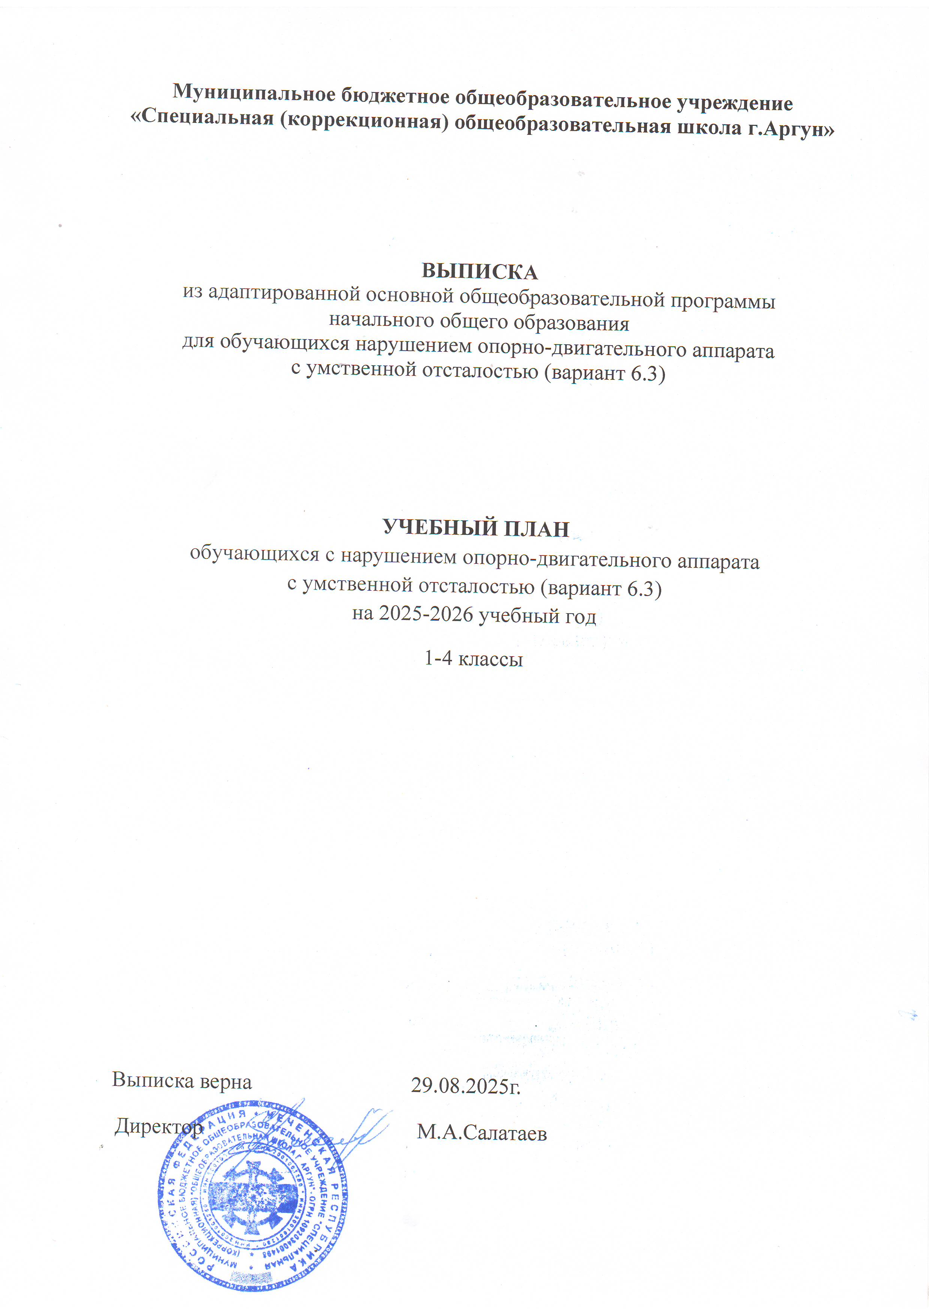
ПОЯСНИТЕЛЬНАЯ ЗАПИСКА
Учебный план муниципального бюджетного общеобразовательного учреждения «Специальная (коррекционная) общеобразовательная школа г.Аргун» (далее - МБОУ «СКОШ г.Аргун») обучающихся с НОДА с умственной отсталостью (интеллектуальными нарушениями) обеспечивает введение в действие и реализацию требований Стандарта, определяет общий объем нагрузки и максимальный объем аудиторной нагрузки обучающихся, состав и структуру обязательных предметных областей и направлений внеурочной деятельности по классам (годам обучения).
Учебный план для обучающихся с НОДА МБОУ «СКОШ г.Аргун» состоит из двух частей – обязательной части и части, формируемой участниками образовательного процесса.
Объём обязательной части АООП для обучающихся с НОДА с умственной отсталостью (интеллектуальными нарушениями) по варианту 6.3 составляет не менее 70%, а часть, формируемая участниками образовательных отношений, не более 30% от общего объёма АООП.
Обязательная часть учебного плана для обучающихся с НОДА с умственной отсталостью (интеллектуальными нарушениями) отражает содержание образования, которое обеспечивает достижение важнейших целей современного начального образования:
- формирование гражданской идентичности обучающихся, приобщение их к общекультурным, национальным и этнокультурным ценностям;
- готовность обучающихся к продолжению образования на последующей ступени основного общего образования, их приобщение к информационным технологиям;
- формирование здорового образа жизни, элементарных правил поведения в экстремальных ситуациях;
- личностное развитие обучающегося в соответствии с его индивидуальностью.
Образовательная организация самостоятельна в организации образовательного процесса, в выборе видов деятельности по каждому предмету (проектная деятельность, практические занятия, экскурсии и т. д.).
Часть учебного плана, формируемая участниками образовательных отношений, обеспечивает реализацию особых (специфических) образовательных потребностей, характерных для данной группы обучающихся, а также индивидуальных потребностей каждого обучающегося. Время, отводимое на данную часть внутри максимально допустимой недельной нагрузки обучающихся (в подготовительном классе в соответствии с санитарно­гигиеническими требованиями эта часть отсутствует), может быть использовано: на увеличение учебных часов, отводимых на изучение отдельных учебных предметов обязательной части; на введение учебных курсов, обеспечивающих различные интересы обучающихся, в том числе этнокультурные. В 1-ом классе часть учебного плана, формируемая участниками образовательных отношений, использована на изучение родного языка:
- чеченский язык – 1 час; - чеченская литература – 1 час.

Коррекционно-развивающая область учебного плана реализуется через проведение индивидуальных и групповых коррекционно-развивающих занятий с обучающимися.
В соответствии с требованиями Стандарта внеурочная деятельность по варианту 6.3 организована по направлениям развития личности: духовно-нравственное, спортивно-оздоровительное, общеинтеллектуальное, общекультурное.
При обучении по адаптированной основной общеобразовательной программе начального общего образования обучающиеся с НОДА обучаются в условиях специального малокомплектного класса для детей с двигательными нарушениями и сходными образовательными потребностями. Наполняемость специального класса не превышает 7 детей.
Предметы (курсы) коррекционно-развивающей направленности (индивидуальные и групповые занятия по логопедии, по психологической коррекции, по двигательной коррекции, а также занятия, направленные на развитие осознания, ощущений, ориентировки в пространстве и на плоскости) являются основой для развития жизненных компетенций. Чем сложнее дефект развития, тем более необходимы данные коррекционно-развивающие занятия.
Для развития потенциала тех обучающихся с НОДА с умственной отсталостью (интеллектуальными нарушениями), которые в силу особенностей своего психофизического развития испытывают трудности в усвоении отдельных учебных предметов, на первом этапе обучения могут разрабатываться индивидуальные учебные планы, с участием их родителей (законных представителей), в рамках которых формируются индивидуальные учебные программы. Реализация индивидуальных учебных планов, программ сопровождается тьюторской поддержкой, согласно рекомендаций психолого-медико-педагогической комиссии.
Учебные занятия для учащихся 1-4 классов проводятся по 5-ти дневной учебной неделе.
Максимальный объем аудиторной нагрузки обучающихся в неделю составляет в 1 классе – 21 час, во 2-4 классах – 23 часа.
Образовательная недельная нагрузка распределяется равномерно в течение учебной недели, при этом объем максимально допустимой нагрузки в течение дня составляет:
- для обучающихся 1-х классов - не превышает 4 уроков.
- для обучающихся 2-4 классов - не более 5 уроков.
Распределение учебной нагрузки в течение недели строится таким образом, чтобы наибольший ее объем приходился на вторник и (или) четверг. На эти дни в расписание уроков включаются предметы, соответствующие наивысшему баллу по шкале трудности либо со средним баллом и наименьшим баллом по шкале трудности, но в большем количестве, чем в остальные дни недели.
Изложение нового материала, контрольные работы проводятся на 2-4-х уроках в середине учебной недели. Продолжительность урока (академический час) составляет 40 минут, за исключением 1 класса.
Обучение в 1-м классе осуществляется с соблюдением следующих дополнительных требований:
- учебные занятия проводятся по 5-дневной учебной неделе и только в первую смену;
- использование «ступенчатого» режима обучения в первом полугодии (в сентябре, октябре - по 3 урока в день по 35 минут каждый, в ноябре-декабре - по 4 урока по 35 минут каждый; январь - май - по 4 урока по 40 минут каждый).
Продолжительность выполнения домашних заданий составляет во 2-3 классах - 1,5 ч., в 4 классах - 2 ч.
Образовательной организацией осуществляется координация и контроль объема домашнего задания обучающихся каждого класса по всем предметам в соответствии с Гигиеническими нормативами.
Домашнее задание на следующий урок задаётся на текущем уроке, в электронном журнале дублируется задание не позднее времени окончания учебного дня. Для выполнения задания, требующего длительной подготовки (например, заучивание стихотворений) предоставляется достаточное количество времени.
Использование электронных средств обучения в ходе реализации образовательной деятельности, включая выполнение домашних заданий, внеурочную деятельность, проводится в соответствии с Санитарно- эпидемиологическими требованиями и Гигиеническими нормативами.
Промежуточная аттестация – процедура, проводимая с целью оценки качества освоения обучающимися объема учебного предмета за учебный год.
Промежуточная аттестация обучающихся осуществляется в соответствии с календарным учебным графиком.
Промежуточную аттестацию проходят обучающиеся 2-4 классов по учебным предметам: русский язык, чтение, математика, мир природы и человека.
Форма проведения промежуточной аттестации обучающихся по учебным предметам учебного плана единая:
- промежуточная аттестация проводится на основе результатов накопленной оценки и результатов выполнения годовой контрольной работы;
Оценивание обучающихся в 1 классе осуществляются в форме словесных качественных оценок на критериальной основе, в форме письменных заключений учителя, по итогам проверки самостоятельных работ.

НЕДЕЛЬНЫЙ УЧЕБНЫЙ ПЛАН МБОУ «СКОШ г.Аргун» обучающихся с НОДА с умственной отсталостью (интеллектуальными нарушениями) вариант 6.3 1-4 классы на 2025-2026 учебный год
Предметные области | Учебные Классы  предметы | Количество часов в неделю |  |  |  |  | Всего
Предметные области | Учебные Классы  предметы | I доп. | I | II | III | IV | Всего
I. Обязательная часть
1. Филология | 1.1. Русский язык | 4 | 4 | 4 | 4 | 4 | 20
1. Филология | 1.2. Чтение | 4 | 4 | 4 | 4 | 4 | 20
2. Математика | 2.1. Математика | 4 | 4 | 4 | 4 | 4 | 20
3. Естествознание | 3.1. Окружающий мир | 1 | 1 | 2 | 2 | 2 | 8
4. Искусство | 4.1. Музыка | 1 | 1 | 1 | 1 | 1 | 5
4. Искусство | 4.2. Изобразительное искусство | 1 | 1 | 1 | 1 | 1 | 5
5. Физическая культура | 5.1. Адаптивная физическая культура | 3 | 3 | 3 | 3 | 3 | 15
6. Технология | 6.1. Труд (технология) | 1 | 1 | 2 | 2 | 2 | 8
Итого |  | 19 | 19 | 21 | 21 | 21 | 101
II.Часть учебного плана, формируемая участниками образовательного процесса при 5-дневной учебной неделе |  | 2 | 2 | 2 | 2 | 2 | 10
Чеченский язык |  | 1 | 1 | 1 | 1 | 1
Чеченская литература |  | 1 | 1 | 1 | 1 | 1
Максимально допустимая недельная нагрузка (при 5-дневной учебной неделе) |  | 21 | 21 | 23 | 23 | 23 | 111
Внеурочная деятельность |  | 10 | 10 | 10 | 10 | 10 | 50
Коррекционно-развивающая область |  | 5 | 5 | 5 | 5 | 5
1.Ритмика |  | 1 | 1 | 1 | 1 | 1
2.Логопедические занятия |  | 2 | 2 | 2 | 2 | 2
3.Психокоррекционные занятия |  | 2 | 2 | 2 | 2 | 2
Внеурочная деятельность
1.Духовно-нравственное |  | 2 | 2 | 2 | 2 | 2
2.Спортивно-оздоровительное |  | 1 | 1 | 1 | 1 | 1
3.Общеинтеллектуальное |  | 1 | 1 | 1 | 1 | 1
4.Общекультурное |  | 1 | 1 | 1 | 1 | 1
Итого внеурочная деятельность |  | 5 | 5 | 5 | 5 | 5
Всего к финансированию |  | 31 | 31 | 33 | 33 | 33 | 161

ГОДОВОЙ УЧЕБНЫЙ ПЛАН МБОУ «СКОШ г.Аргун» обучающихся с НОДА с умственной отсталостью (интеллектуальными нарушениями) вариант 6.3 1-4 классы на 2025-2026 учебный год
Предметные области | Учебные Классы  предметы | Количество часов в неделю |  |  |  |  |  | Всего
Предметные области | Учебные Классы  предметы | I доп. |  | I | II | III | IV | Всего
I. Обязательная часть
1. Филология | 1.1 Русский язык |  | 132 | 132 | 136 | 136 | 136 | 672
1. Филология | 1.2.Чтение |  | 132 | 132 | 136 | 136 | 136 | 672
2. Математика | 2.1.Математика |  | 132 | 132 | 136 | 136 | 136 | 672
3. Естествознание | 3.1 Окружающий мир |  | 33 | 33 | 68 | 68 | 68 | 270
4. Искусство | 4.1 Музыка |  | 33 | 33 | 34 | 34 | 34 | 168
4. Искусство | 4.2 Изобразительное искусство |  | 33 | 33 | 34 | 34 | 34 | 168
5. Физическая культура | 5.1 Адаптивная физическая культура |  | 99 | 99 | 102 | 102 | 102 | 504
6. Технологии | 6.1.Ручной труд |  | 33 | 33 | 68 | 68 | 68 | 270
Итого |  |  | 627 | 627 | 714 | 714 | 714 | 3396
II.Часть учебного плана, формируемая участниками образовательного процесса при 5-дневной учебной неделе |  |  | 66 | 66 | 68 | 68 | 68 | 336
Чеченский язык |  | 33 |  | 33 | 34 | 34 | 34
Чеченская литература |  | 33 |  | 33 | 34 | 34 | 34
Максимально допустимая недельная нагрузка (при 5-дневной учебной неделе) |  | 693 |  | 693 | 782 | 782 | 782 | 3732
Внеурочная деятельность |  | 330 |  | 330 | 340 | 340 | 340 | 1680
Коррекционно-развивающая область |  | 165 |  | 165 | 170 | 170 | 170
1.Ритмика |  | 33 |  | 33 | 34 | 34 | 34
2.Логопедические занятия |  | 66 |  | 66 | 68 | 68 | 68
3.Психокоррекционные занятия |  | 66 |  | 66 | 68 | 68 | 68
Внеурочная деятельность |  | 165 |  | 165 | 170 | 170 | 170
1.Духовно-нравственное |  | 66 |  | 66 | 68 | 68 | 68
2.Спортивно-оздоровительное |  | 33 |  | 33 | 34 | 34 | 34
3.Общеинтеллектуальное |  | 33 |  | 33 | 34 | 34 | 34
4.Общекультурное |  | 33 |  | 33 | 34 | 34 | 34
Итого внеурочная деятельность |  | 330 |  | 330 | 340 | 340 | 340
Всего к финансированию |  | 1023 |  | 1023 | 1122 | 1122 | 1122 | 5412

Общий объем учебной нагрузки составляет 3732 часа за 5 учебных лет при 5-дневной учебной неделе (33 учебных недели в 1 доп. и в 1 классе, 34 учебных недели со 2 по 4 класс).

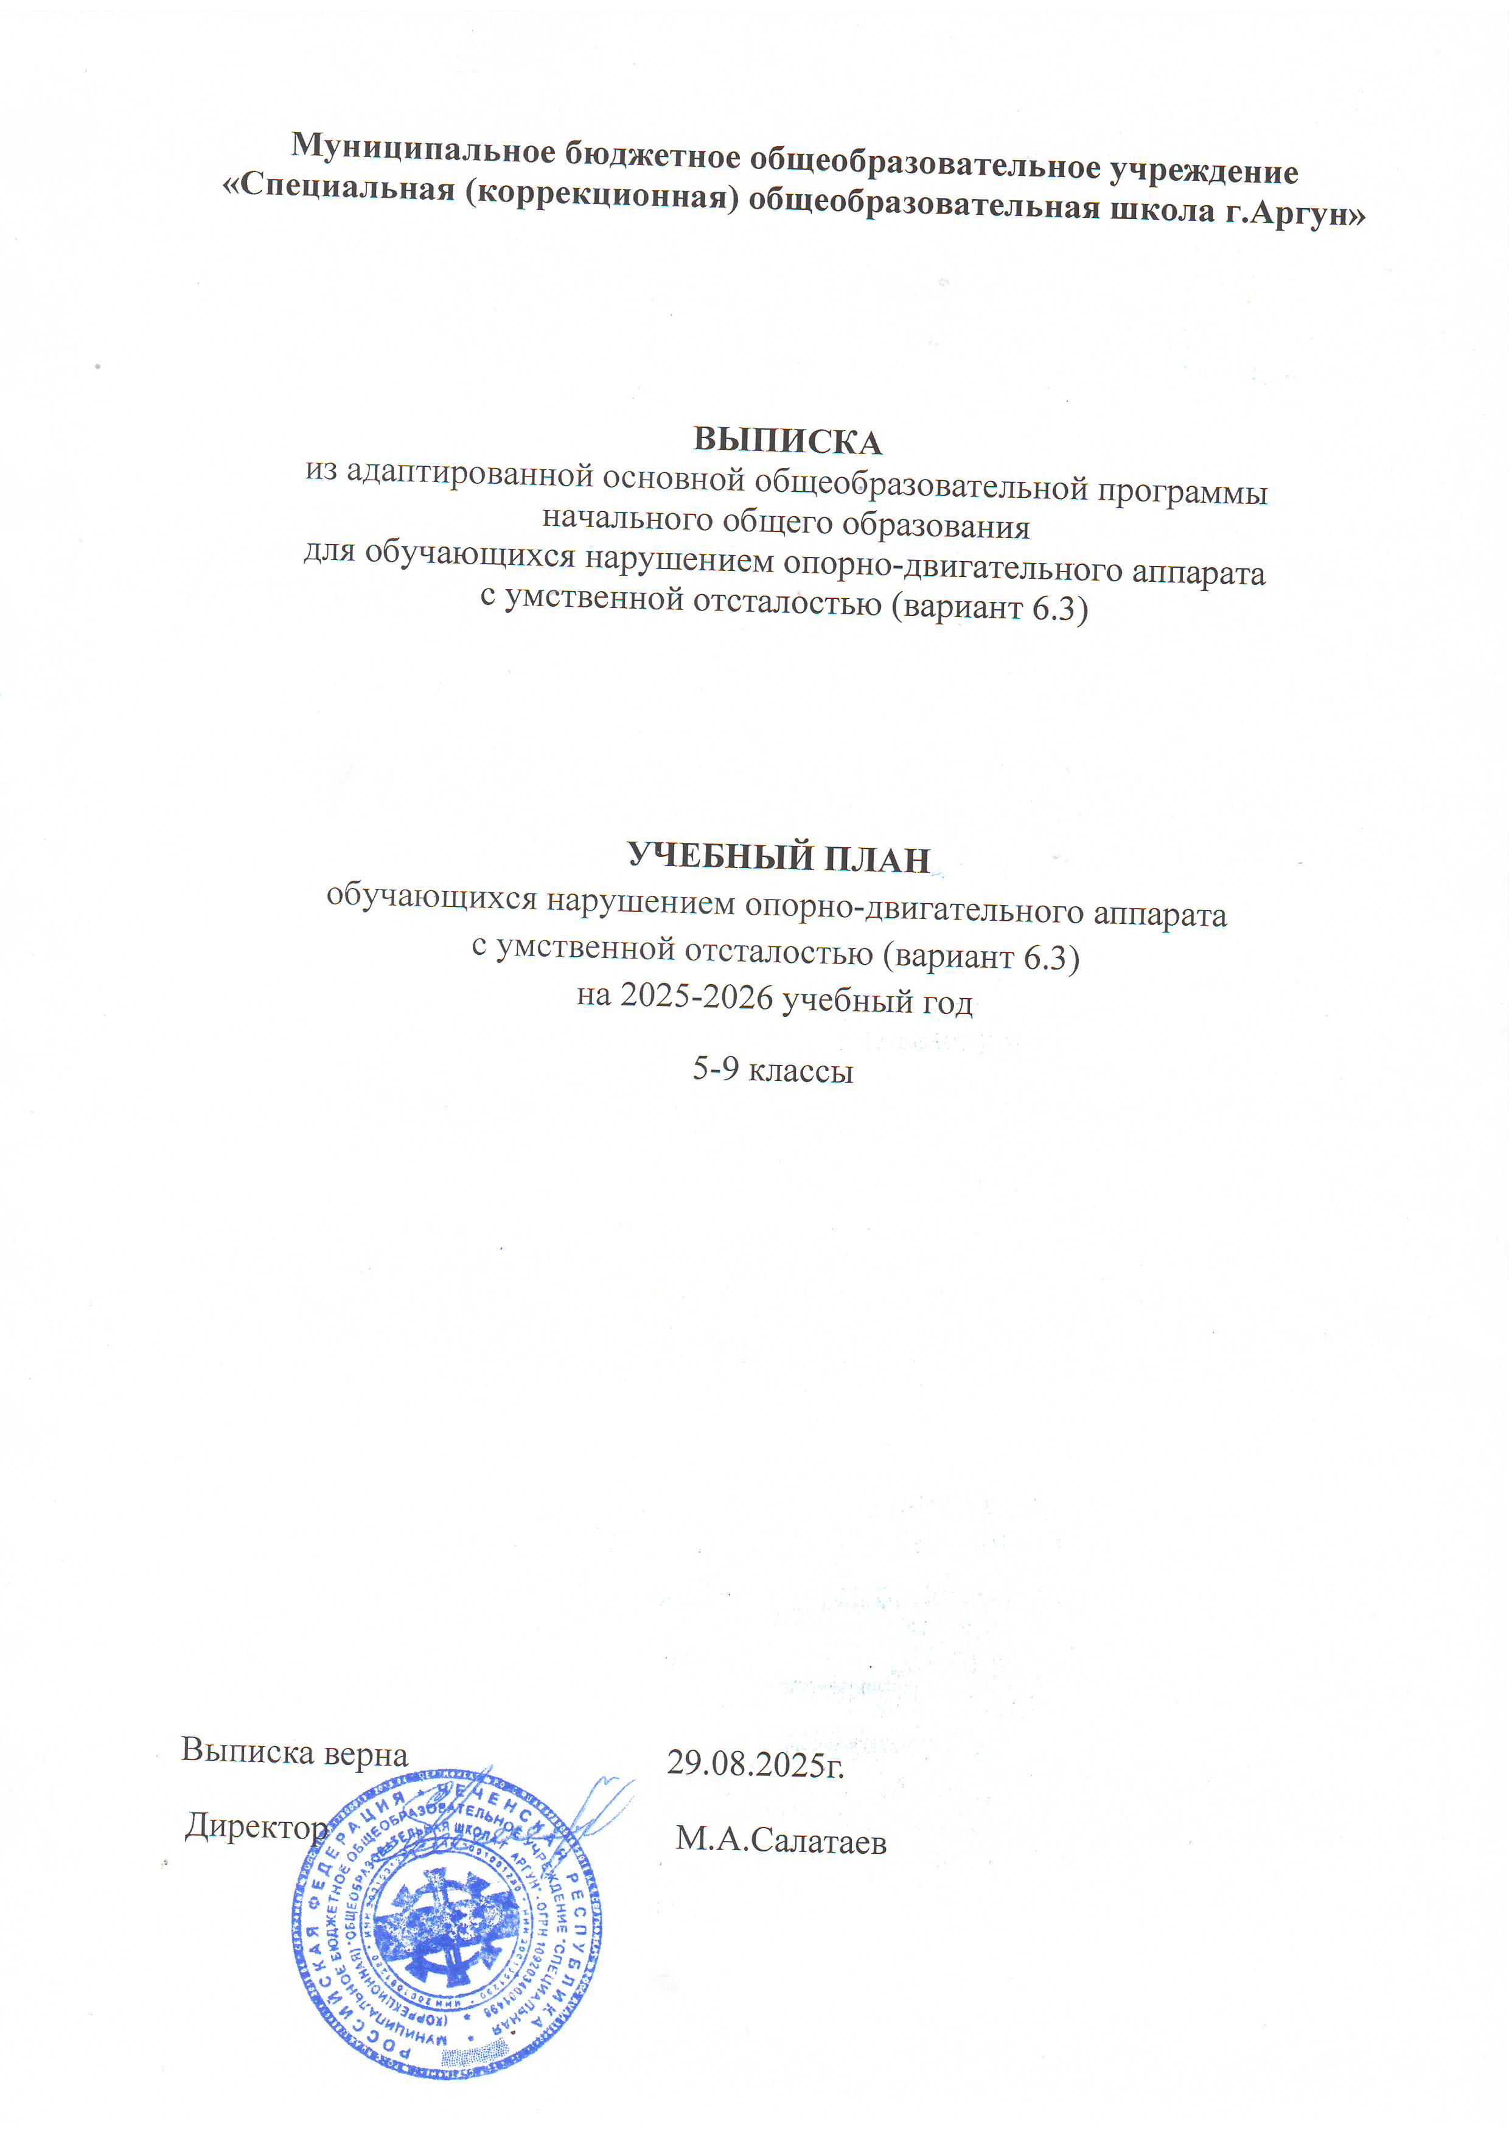

ПОЯСНИТЕЛЬНАЯ ЗАПИСКА
Учебный план муниципального бюджетного общеобразовательного учреждения «Специальная (коррекционная) общеобразовательная школа г.Аргун» (далее – МБОУ «СКОШ г.Аргун») для обучающихся с НОДА с умственной отсталостью (нарушением интеллекта) разработан в соответствии с ФАООП (Приказа Министерства просвещения РФ от 24 ноября 2022 года № 1026 «Об утверждении федеральной адаптированной основной общеобразовательной программы обучающихся с умственной отсталостью (интеллектуальными нарушениями»).
Учебный план МБОУ «СКОШ г.Аргун» для обучающихся с НОДА с умственной отсталостью (интеллектуальными нарушениями) фиксирует общий объем нагрузки, максимальный объем аудиторной нагрузки обучающихся, состав и структуру обязательных предметных областей, распределяет учебное время, отводимое на их освоение по классам и учебным предметам.
Учебный план для обучающихся с НОДА с умственной отсталостью (интеллектуальными нарушениями) состоит из двух частей: обязательной части и части, формируемой участниками образовательных отношений. Обязательная часть учебного плана определяет состав учебных предметов обязательных предметных областей и учебное время, отводимое на их изучение по классам (годам) обучения.
Объём обязательной части АООП для обучающихся НОДА с умственной отсталостью (интеллектуальными нарушениями) по варианту 6.3 составляет не менее 70%, а часть, формируемая участниками образовательных отношений, не более 30% от общего объёма АООП.
Обязательная часть учебного плана отражает содержание образования, которое обеспечивает достижение важнейших целей современного образования обучающихся с умственной отсталостью (интеллектуальными нарушениями):
- формирование жизненных компетенций, обеспечивающих овладение системой социальных отношений и социальное развитие обучающегося, а также его интеграцию в социальное окружение
- формирование основ духовно-нравственного развития обучающихся, приобщение их к общекультурным, национальным и этнокультурным ценностям; - формирование здорового образа жизни, элементарных правил поведения в экстремальных ситуациях;
Часть учебного плана, формируемая участниками образовательных отношений, обеспечивает реализацию особых (специфических) образовательных потребностей, характерных для данной группы обучающихся, а также индивидуальных потребностей каждого обучающегося. Время, отводимое на данную часть внутри максимально допустимой недельной нагрузки обучающихся, использовано на увеличение учебных часов, отводимых на изучение отдельных учебных предметов обязательной части; на введение учебных курсов, обеспечивающих различные интересы обучающихся, в том числе этнокультурные.
В данном учебном плане часы, отводимые на часть, формируемую участниками образовательного процесса, в 5-9 классах распределены на изучение родного языка:
Чеченский язык в 5-6 классах - 1 час; Чеченская литература в 5-6 классах - 1 час.
Чеченский язык в 7-9 классах - 1 час,
Коррекционно-развивающая область учебного плана МБОУ «СКОШ г.Аргун», согласно требованиям Стандарта, является обязательной и представлена коррекционно-развивающими занятиями узких специалистов (учителей-логопедов, педагогов-психологов, учителей-дефектологов): логопедические занятия, дефектологические занятия, психокоррекционные занятия, ритмика. Выбор коррекционно-развивающих курсов для индивидуальных и групповых занятий, их количественное соотношение осуществляется МБОУ «СКОШ г.Аргун» самостоятельно, исходя из психофизических особенностей обучающихся с умственной отсталостью (интеллектуальными нарушениями) на основании рекомендаций психолого-медико-педагогической комиссии и индивидуальной программы реабилитации и абилитации инвалида.
Внеурочная деятельность в МБОУ «СКОШ г.Аргун» организуется в соответствии с требованиями Стандарта и ФАООП.
Учебные занятия для учащихся 5-9 классов проводятся по 5-ти дневной учебной неделе.
Максимальный объём аудиторной нагрузки обучающихся в неделю составляет в 5 классе – 30 часов, в 6-9 классах – 30 часов.
Суммарный объём домашнего задания по всем предметам для каждого класса не должен превышать продолжительности выполнения 2 часа – для 5 класса, 2,5 часа – для 6-8 классов, 3,5 часа – для 9-х классов. Образовательной организацией осуществляется координация и контроль объёма домашнего задания обучающихся каждого класса по всем предметам в соответствии с санитарными нормами.
Домашнее задание на следующий урок задаётся на текущем уроке, в электронном журнале дублируется задание не позднее времени окончания учебного дня. Для выполнения задания, требующего длительной подготовки (например, заучивание стихотворений) предоставляется достаточное количество времени.
Использование электронных средств обучения в ходе реализации образовательной деятельности, включая выполнение домашних заданий, внеурочную деятельность, проводится в соответствии с Санитарно- эпидемиологическими требованиями и Гигиеническими нормативами.
Промежуточная аттестация – процедура, проводимая с целью оценки качества освоения обучающимися объема учебного предмета за учебный год.
Промежуточная аттестация обучающихся осуществляется в соответствии с календарным учебным графиком.
Промежуточную аттестацию проходят обучающиеся 5-9 классов по всем учебным предметам учебного плана.
Форма проведения промежуточной аттестации обучающихся по всем учебным предметам учебного плана единая:
- промежуточная аттестация проводится на основе результатов накопленной оценки и результатов выполнения годовой контрольной работы.
Освоение адаптированной основной общеобразовательной программы 2 этапа обучения завершается итоговой аттестацией.

НЕДЕЛЬНЫЙ УЧЕБНЫЙ ПЛАН МБОУ «СКОШ г.Аргун» обучающихся с НОДА с легкой умственной отсталостью (интеллектуальными нарушениями) 6.3 (вариант 1) 5-9 классы на 2025-2026 учебный год
Предметные области | Классы  Учебные предметы |  | Количество часов в неделю
Предметные области |  |  | V | VI | VII | VIII | IX | Всего
I. Обязательная часть
1.Язык и речевая практика |  | 1.1. Русский язык | 4 | 4 | 4 | 4 | 4 | 20
 |  | 1.2. Чтение  (Литературное чтение) | 4 | 4 | 4 | 4 | 4 | 20
2.Математика |  | 2.1. Математика | 4 | 4 | 3 | 3 | 3 | 17
 |  | 2.2. Информатика | - | - | 1 | 1 | 1 | 3
3.Естествознание |  | 3.1. Природоведение | 2 | 2 | - | - | - | 4
 |  | 3.2. Биология | - | - | 2 | 2 | 2 | 6
 |  | 3.3. География | - | 2 | 2 | 2 | 2 | 8
4.Человек и общество |  | 4.1. Основы социальной жизни | 2 | 2 | 2 | 2 | 2 | 10
 |  | 4.2. Мир истории | - | 2 | - | - | - | 2
 |  | 4.3. История Отечества | - | - | 2 | 2 | 2 | 6
5.Искусство |  | 5.1. Музыка | 1 | - | - | - | - | 1
 |  | 5.2.Рисование (изобразительное искусство) | 2 | - | - | - | - | 2
6.Физическая культура |  | 6.1. Адаптивная физическая культура | 2 | 2 | 2 | 2 | 2 | 10
7.Технологии |  | 7.1. Профильный труд | 6 | 6 | 7 | 7 | 7 | 33
Итого |  |  | 27 | 28 | 29 | 29 | 29 | 142
II.Часть, формируемая участниками образовательных отношений |  |  | 2 | 2 | 1 | 1 | 1 | 7
Чеченский язык |  |  | 1 | 1 | 1 | 1 | 1
Чеченская литература |  |  | 1 | 1 | - | - | -
Максимально допустимая недельная нагрузка (при 5-дневной учебной неделе) |  |  | 29 | 30 | 30 | 30 | 30 | 149
Коррекционно-развивающая область |  |  | 6 | 6 | 6 | 6 | 6 | 30
1.Ритмика |  |  | 1 | 1 | 1 | 1 | 1 | 5
2.Логопедические занятия |  |  | 3 | 3 | 3 | 3 | 3 | 15
3.Развитие психомоторики и сенсорных процессов |  |  | 2 | 2 | 2 | 2 | 2 | 10
Внеурочная деятельность |  |  | 4 | 4 | 4 | 4 | 4 | 20
1.Спортивно-оздоровительное направление |  |  | 1 | 1 | 1 | 1 | 1 | 3
2.Духовно-нравственное направление |  |  | 1 | 1 | 1 | 1 | 1 | 3
3.Общеинеллектуальное направление |  |  | 1 | 1 | 1 | 1 | 1 | 3
4.Общекультурное направление |  |  | 1 | 1 | 1 | 1 | 1 | 3
Всего к финансированию |  |  | 39 | 40 | 40 | 40 | 40 | 199

ГОДОВОЙ УЧЕБНЫЙ ПЛАН МБОУ «СКОШ г.Аргун» обучающихся с НОДА с легкой умственной отсталостью (интеллектуальными нарушениями) 6.3 (вариант 1) 5-9 классы на 2025-2026 учебный год
Предметные области | Классы  Учебные предметы |  | Количество часов в неделю
Предметные области |  |  | V | VI | VII | VIII | IX | Всего
I.Обязательная часть
1.Язык и речевая практика |  | 1.1. Русский язык | 136 | 136 | 136 | 136 | 136 | 680
 |  | 1.2. Чтение  (Литературное чтение) | 136 | 136 | 136 | 136 | 136 | 680
2.Математика |  | 2.1. Математика | 136 | 136 | 102 | 102 | 102 | 578
 |  | 2.2. Информатика | - | - | 34 | 34 | 34 | 102
3.Естествознание |  | 3.1. Природоведение | 68 | 68 | - | - | - | 136
 |  | 3.2. Биология | - | - | 68 | 68 | 68 | 204
 |  | 3.3. География | - | 68 | 68 | 68 | 68 | 272
4.Человек и общество |  | 4.1. Основы социальной жизни | 68 | 68 | 68 | 68 | 68 | 340
 |  | 4.2.Мир истории | - | 68 | - | - | - | 68
 |  | 4.3. История отечества | - | - | 68 | 68 | 68 | 204
5.Искусство |  | 5.1. Рисование (изобразительное искусство) | 68 | - | - | - | - | 68
 |  | 5.2. Музыка | 34 | - | - | - | - | 34
6.Физическая культура |  | 6.1. Адаптивная физическая культура | 68 | 68 | 68 | 68 | 68 | 340
7.Технологии |  | 7.1. Профильный труд | 204 | 204 | 238 | 238 | 238 | 1122
Итого |  |  | 918 | 952 | 986 | 986 | 986 | 4828
II.Часть, формируемая участниками образовательных отношений |  |  | 68 | 68 | 34 | 34 | 34 | 238
Чеченский язык |  |  | 34 | 34 | 34 | 34 | 34
Чеченская литература |  |  | 34 | 34 | - | - | -
Максимально допустимая недельная нагрузка (при 5-дневной учебной неделе) |  |  | 986 | 1020 | 1020 | 1020 | 1020 | 5066
Коррекционно-развивающая область |  |  | 204 | 204 | 204 | 204 | 204 | 1020
1.Ритмика |  |  | 34 | 34 | 34 | 34 | 34 | 136
2.Логопедические занятия |  |  | 102 | 102 | 102 | 102 | 102 | 408
3.Развитие психомоторики и сенсорных процессов |  |  | 68 | 68 | 68 | 68 | 68 | 272
Внеурочная деятельность |  |  | 136 | 136 | 136 | 136 | 136 | 680
1.Духовно-нравственное |  |  | 34 | 34 | 34 | 34 | 34 | 170
2.Спортивно-оздоровительное |  |  | 34 | 34 | 34 | 34 | 34 | 170
3.Общеинтеллектуальное |  |  | 34 | 34 | 34 | 34 | 34 | 170
4.Общекультурное |  |  | 34 | 34 | 34 | 34 | 34 | 170
Всего к финансированию |  |  | 1326 | 1360 | 1360 | 1360 | 1360 | 6766

Общий объем учебной нагрузки составляет 5066 часов за 5 учебных лет при 5-дневной учебной неделе (34 учебных недели в году).

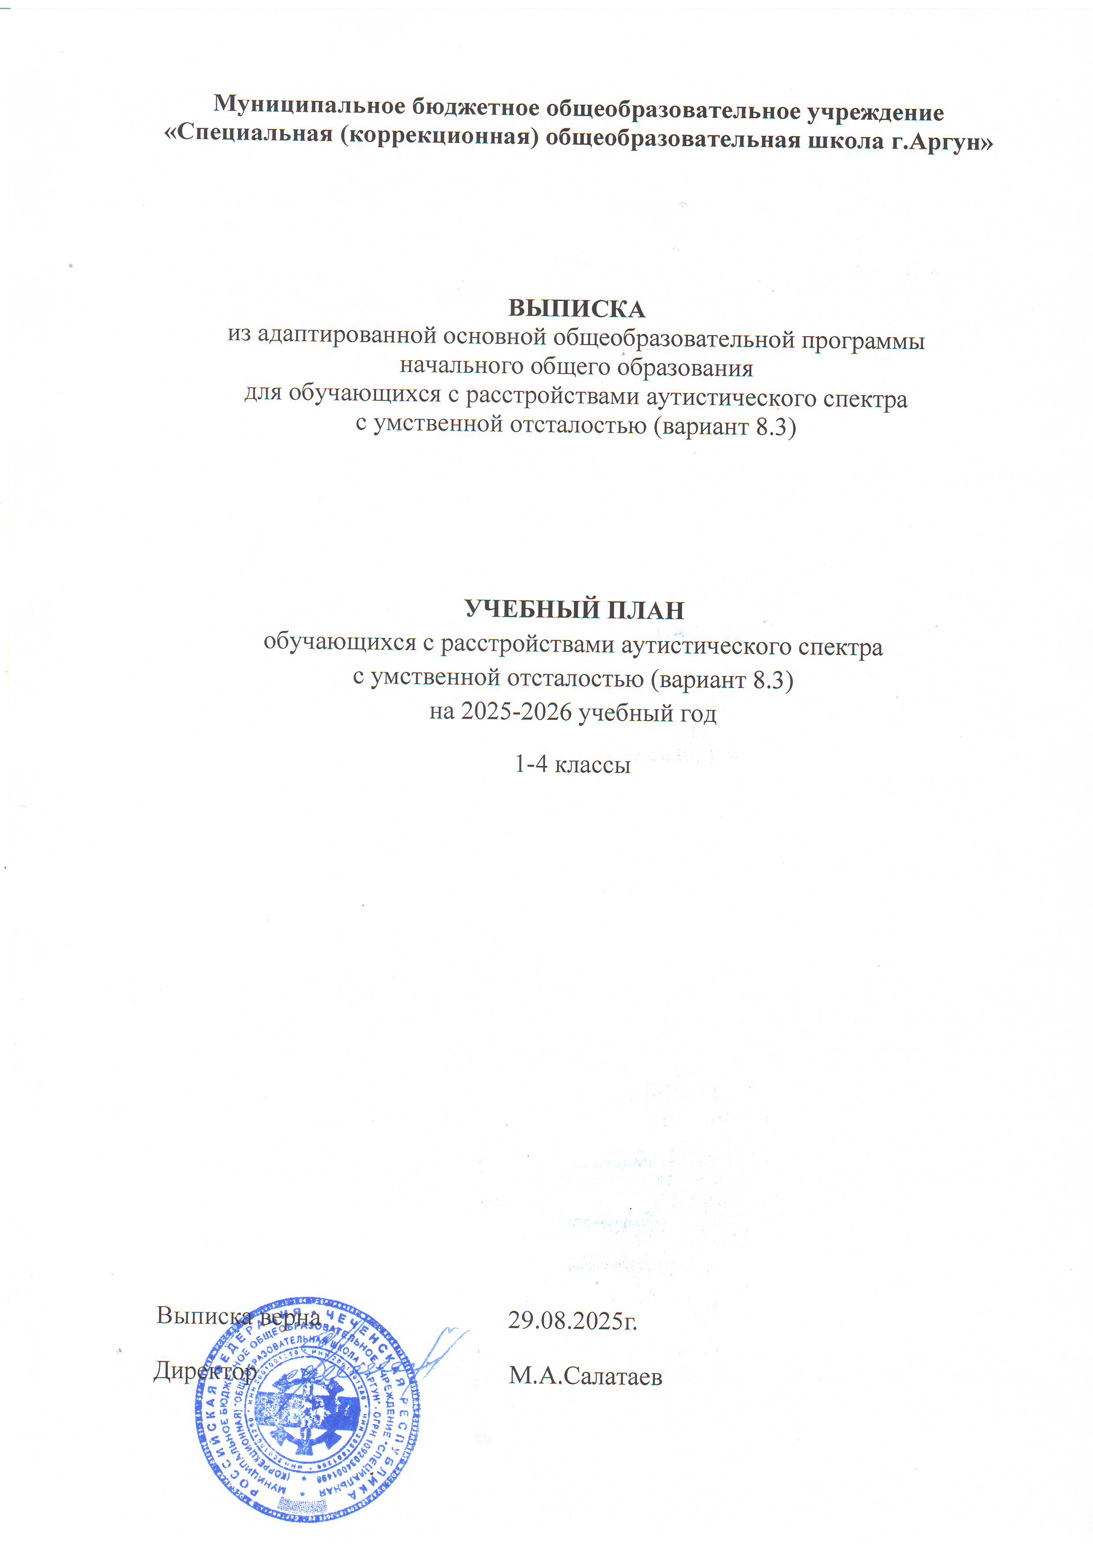
ПОЯСНИТЕЛЬНАЯ ЗАПИСКА
Учебный план МБОУ «Специальная (коррекционная) общеобразовательная школа г.Аргун» для обучающихся с РАС с умственной отсталостью вариант 8.3 фиксирует общий объем нагрузки, максимальный объём аудиторной нагрузки обучающихся, состав и структуру обязательных предметных областей, распределяет учебное время, отводимое на их освоение по классам и учебным предметам.
Учебный план определяет общие рамки принимаемых решений при разработке содержания образования, требований к его усвоению и организации образовательного процесса, а также выступает в качестве одного из основных механизмов его реализации.
Учебный план рассчитан на 6 лет: подготовительные 1-е классы (3 года обучения), 2 ― 4 классы.
В учебном плане представлены шесть предметных областей и коррекционно-развивающая область. Содержание всех учебных предметов, входящих в состав каждой предметной области, имеет ярко выраженную коррекционно-развивающую направленность, заключающуюся в учете особых образовательных потребностей этой категории обучающихся. Кроме этого, с целью коррекции недостатков психического и физического развития обучающихся в структуру учебного плана входит и коррекционно-развивающая область.
Учебный план состоит из двух частей — обязательной части и части, формируемой участниками образовательных отношений.
Объём обязательной части АООП для обучающихся НОДА с умственной отсталостью (интеллектуальными нарушениями) по варианту 6.3 составляет не менее 70%, а часть, формируемая участниками образовательных отношений, не более 30% от общего объёма АООП.
Обязательная часть учебного плана определяет состав учебных предметов обязательных предметных областей, которые должны быть реализованы во всех имеющих государственную аккредитацию образовательных организациях, реализующих АООП, и учебное время, отводимое на их изучение по классам (годам) обучения.
Обязательная часть учебного плана отражает содержание образования, которое обеспечивает достижение важнейших целей современного образования обучающихся с РАС:
-формирование жизненных компетенций, обеспечивающих овладение системой социальных отношений и социальное развитие обучающегося, а также его интеграцию в социальное окружение;
-формирование основ духовно-нравственного развития обучающихся, приобщение их к общекультурным, национальным и этнокультурным ценностям;
-формирование здорового образа жизни, элементарных правил поведения в экстремальных ситуациях.
В обязательную часть учебного плана в начальных классах (дополнительные (1-е классы) - 4 класс) входят следующие предметы: Русский язык, Чтение, Речевая практика, Математика, Мир природы и человека, Рисование, Музыка, Ручной труд, Физическая культура.
Содержание обучения в дополнительных первых классах имеет пропедевтическую направленность, позволяющую:
1. сформировать у обучающихся социально-личностную, коммуникативную, интеллектуальную и физическую готовность к освоению АООП;
2. сформировать готовность к участию в систематических учебных занятиях, в разных формах группового и индивидуального взаимодействия с учителем и одноклассниками в урочное и внеурочное время;
3. обогатить знания обучающихся о социальном и природном мире, опыт в доступных видах детской деятельности (рисование, лепка, аппликация, ручной труд, игра и др.).
Часть учебного плана, формируемая участниками образовательных отношений, обеспечивает реализацию особых (специфических) образовательных потребностей, характерных для данной группы обучающихся, а также индивидуальных потребностей каждого обучающегося. Время, отводимое на данную часть внутри максимально допустимой недельной нагрузки обучающихся (в дополнительных и 1 классе в соответствии с санитарно­гигиеническими требованиями эта часть отсутствует), может быть использовано на увеличение учебных часов, отводимых на изучение отдельных учебных предметов обязательной части; на введение учебных курсов, обеспечивающих особые образовательные потребности и различные интересы обучающихся, в том числе этнокультурные. В данном учебном плане они распределены следующим образом:
- сенсорное развитие – 1;
- предметно-практические действия – 1 час;
- альтернативная коммуникация – 1 час.

Содержание коррекционно-развивающей области учебного плана представлено коррекционными занятиями: логопедическими, психокоррекционными, ритмикой. Всего на коррекционно-развивающую область отводится 6 часов в неделю.
Выбор коррекционных индивидуальных и групповых занятий, их количественное соотношение осуществляется общеобразовательной организацией самостоятельно, исходя из психофизических особенностей обучающихся с РАС на основании рекомендаций психолого-медико-педагогической комиссии и индивидуальной программы реабилитации инвалида.
Организация занятий по направлениям внеурочной деятельности является неотъемлемой частью образовательного процесса в МБОУ «СКОШ г.Аргун».
Выбор направлений внеурочной деятельности и распределение на них часов самостоятельно осуществляется общеобразовательной организацией в рамках общего количества часов, предусмотренных примерным учебным планом.
Чередование учебной и внеурочной деятельности в рамках реализации АООП определяет образовательная организация.
Для развития потенциала тех обучающихся с РАС, которые в силу особенностей своего психофизического развития испытывают трудности в усвоении отдельных учебных предметов, могут разрабатываться с участием их родителей (законных представителей) индивидуальные учебные планы, в рамках которых формируются индивидуальные учебные программы (содержание дисциплин, курсов, модулей, темп и формы образования).
Учебные занятия для учащихся 1-4 классов проводятся по 5-ти дневной учебной неделе.
Максимальный объем аудиторной нагрузки обучающихся в неделю составляет в 1 классе – 21 час, во 2-4 классах – 23 часа.
Образовательная недельная нагрузка распределяется равномерно в течение учебной недели, при этом объем максимально допустимой нагрузки в течение дня составляет:
- для обучающихся 1-х классов - не превышает 4 уроков.
- для обучающихся 2-4 классов - не более 5 уроков.
Распределение учебной нагрузки в течение недели строится таким образом, чтобы наибольший ее объем приходился на вторник и (или) четверг. На эти дни в расписание уроков включаются предметы, соответствующие наивысшему баллу по шкале трудности либо со средним баллом и наименьшим баллом по шкале трудности, но в большем количестве, чем в остальные дни недели.
Изложение нового материала, контрольные работы проводятся на 2-4-х уроках в середине учебной недели. Продолжительность урока (академический час) составляет 40 минут, за исключением 1 класса.
Обучение в 1-м классе осуществляется с соблюдением следующих дополнительных требований:
- учебные занятия проводятся по 5-дневной учебной неделе и только в первую смену;
- использование «ступенчатого» режима обучения в первом полугодии (в сентябре, октябре - по 3 урока в день по 35 минут каждый, в ноябре-декабре - по 4 урока по 35 минут каждый; январь - май - по 4 урока по 40 минут каждый).
Продолжительность выполнения домашних заданий составляет во 2-3 классах - 1,5 ч., в 4 классах - 2 ч.
Образовательной организацией осуществляется координация и контроль объема домашнего задания обучающихся каждого класса по всем предметам в соответствии с Гигиеническими нормативами.
Домашнее задание на следующий урок задаётся на текущем уроке, в электронном журнале дублируется задание не позднее времени окончания учебного дня. Для выполнения задания, требующего длительной подготовки (например, заучивание стихотворений) предоставляется достаточное количество времени.
Использование электронных средств обучения в ходе реализации образовательной деятельности, включая выполнение домашних заданий, внеурочную деятельность, проводится в соответствии с Санитарно- эпидемиологическими требованиями и Гигиеническими нормативами.
Промежуточная аттестация – процедура, проводимая с целью оценки качества освоения обучающимися объема учебного предмета за учебный год.
Промежуточная аттестация обучающихся осуществляется в соответствии с календарным учебным графиком.
Промежуточную аттестацию проходят обучающиеся 2-4 классов по учебным предметам: русский язык, чтение, математика, мир природы и человека.
Форма проведения промежуточной аттестации обучающихся по учебным предметам учебного плана единая:
- промежуточная аттестация проводится на основе результатов накопленной оценки и результатов выполнения годовой контрольной работы;
Оценивание обучающихся в 1 классе осуществляются в форме словесных качественных оценок на критериальной основе, в форме письменных заключений учителя, по итогам проверки самостоятельных работ.

НЕДЕЛЬНЫЙ УЧЕБНЫЙ ПЛАН МБОУ «СКОШ г.Аргун»
обучающихся с расстройством аутистического спектра (РАС) вариант 8.3 1-4 классы на 2025-2026 учебный год

Предметные  области | Классы  Учебные предметы | Количество часов в неделю
Предметные  области | Классы  Учебные предметы | I  доп. | I  доп. | I | II | III | IV | Всего
Обязательная часть
1.Язык и речевая практика | 1.1. Русский язык | 2 | 2 | 3 | 3 | 3 | 3 | 16
1.Язык и речевая практика | 1.2. Чтение | 2 | 2 | 3 | 4 | 4 | 4 | 19
1.Язык и речевая практика | 1.3. Речевая практика | 3 | 3 | 2 | 2 | 2 | 2 | 14
2.Математика | 2.1. Математика | 3 | 3 | 3 | 4 | 4 | 4 | 21
3.Естествознание | 3.1. Мир природы и человека | 2 | 2 | 2 | 1 | 1 | 1 | 9
4.Искусство | 4.1. Музыка | 2 | 2 | 2 | 1 | 1 | 1 | 9
4.Искусство | 4.2. Рисование | 2 | 2 | 1 | 1 | 1 | 1 | 8
5.Технология | 5.1. Ручной труд | 2 | 2 | 2 | 1 | 1 | 1 | 9
6.Физическая культура | 6.1. Физическая культура | 3 | 3 | 3 | 3 | 3 | 3 | 18
Итого |  | 21 | 21 | 21 | 20 | 20 | 20 | 123
Часть, формируемая участниками образовательного процесса |  | - | - | - | 3 | 3 | 3 | 9
Сенсорное развитие |  | - | - | - | 1 | 1 | 1
Предметно-практические действия |  | - | - | - | 1 | 1 | 1
Альтернативная коммуникация |  | - | - | - | 1 | 1 | 1
Максимально допустимая недельная нагрузка (при 5-дневной учебной неделе) |  | 21 | 21 | 21 | 23 | 23 | 23 | 132
Коррекционно-развивающая область |  | 6 | 6 | 6 | 6 | 6 | 6 | 36
1.Ритмика |  | 2 | 2 | 2 | 2 | 2 | 2 | 12
2.Логопедические занятия |  | 2 | 2 | 2 | 2 | 2 | 2 | 12
3.Психокоррекционные занятия |  | 2 | 2 | 2 | 2 | 2 | 2 | 12
Внеурочная деятельность |  | 4 | 4 | 4 | 4 | 4 | 4 | 24
1.Духовно-нравственное |  | 1 | 1 | 1 | 1 | 1 | 1 | 6
2.Спортивно-оздоровительное |  | 1 | 1 | 1 | 1 | 1 | 1 | 6
3.Общеинтеллектуальное |  | 1 | 1 | 1 | 1 | 1 | 1 | 6
4.Общекультурное |  | 1 | 1 | 1 | 1 | 1 | 1 | 6
Итого внеурочная деятельность |  | 10 | 10 | 10 | 10 | 10 | 10 | 60
Всего к финансированию |  | 31 | 31 | 31 | 33 | 33 | 33 | 192

ГОДОВОЙ УЧЕБНЫЙ ПЛАН МБОУ «СКОШ г.Аргун»
обучающихся с расстройством аутистического спектра (РАС) вариант 8.3 1-4 классы на 2025-2026 учебный год

Предметные  области | Классы  Учебные предметы | Количество часов в неделю
Предметные  области | Классы  Учебные предметы | I  (доп.) | I  (доп.) | I | II | III | IV | Всего
Обязательная часть
Язык и речевая практика | Русский язык | 66 | 66 | 99 | 102 | 102 | 102 | 537
Язык и речевая практика | Чтение | 66 | 66 | 99 | 136 | 136 | 136 | 639
Язык и речевая практика | Речевая практика | 99 | 99 | 66 | 68 | 68 | 68 | 468
Математика | Математика | 99 | 99 | 99 | 136 | 136 | 136 | 705
Естествознание | Мир природы и человека | 66 | 66 | 66 | 34 | 34 | 34 | 300
Искусство | Музыка | 66 | 66 | 66 | 34 | 34 | 34 | 300
Искусство | Рисование | 66 | 66 | 33 | 34 | 34 | 34 | 267
Технология | Ручной труд | 66 | 66 | 66 | 34 | 34 | 34 | 300
Физическая культура | Физическая культура | 99 | 99 | 99 | 102 | 102 | 102 | 603
Итого |  | 693 | 693 | 693 | 680 | 680 | 680 | 4119
Часть, формируемая участниками образовательного процесса |  | - | - | - | 102 | 102 | 102 | 306
Сенсорное развитие |  | - | - | - | 34 | 34 | 34
Предметно-практические действия |  | - | - | - | 34 | 34 | 34
Альтернативная коммуникация |  | - | - | - | 34 | 34 | 34
Максимально допустимая недельная нагрузка (при 5-дневной учебной неделе) |  | 693 | 693 | 693 | 782 | 782 | 782 | 4425
Коррекционно-развивающая область |  | 198 | 198 | 198 | 204 | 204 | 204 | 1206
1.Ритмика |  | 66 | 66 | 66 | 68 | 68 | 68
2.Логопедические занятия |  | 66 | 66 | 66 | 68 | 68 | 68
3.Психокоррекционные занятия |  | 66 | 66 | 66 | 68 | 68 | 68
Внеурочная деятельность |  | 132 | 132 | 132 | 136 | 136 | 136 | 400
1.Духовно-нравственное |  | 33 | 33 | 33 | 34 | 34 | 34
2.Спортивно-оздоровительное |  | 33 | 33 | 33 | 34 | 34 | 34
3.Общеинтеллектуальное |  | 33 | 33 | 33 | 34 | 34 | 34
4.Общекультурное |  | 33 | 33 | 33 | 34 | 34 | 34
Всего к финансированию |  | 1023 | 1023 | 1023 | 1122 | 1122 | 1122 | 6031

Общий объем учебной нагрузки составляет 4425 часов за 5 учебных лет при 5-дневной учебной неделе (33 учебных недели в 1 доп. и в 1 классе, 34 учебных недели со 2 по 4 класс).
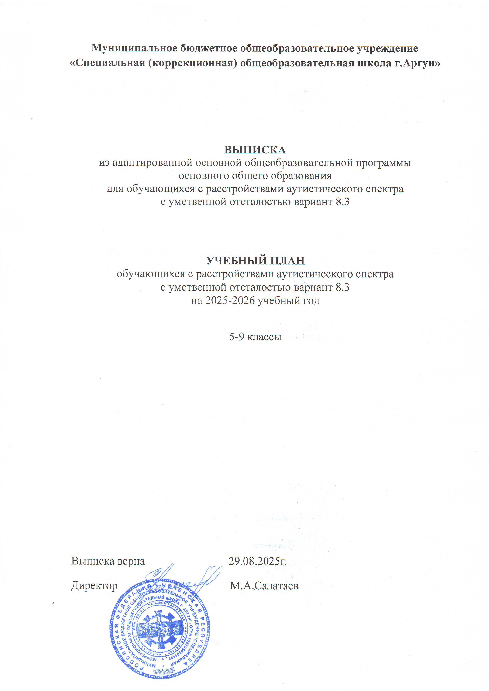

ПОЯСНИТЕЛЬНАЯ ЗАПИСКА
Учебный план муниципального бюджетного общеобразовательного учреждения «Специальная (коррекционная) общеобразовательная школа г.Аргун» (далее – МБОУ «СКОШ г.Аргун») для обучающихся с расстройствами аутистического спектра с умственной отсталостью вариант 8.3 разработан в соответствии с ФГОС О У/О (Приказ Министерства образования и науки РФ от 19 декабря 2014 г. № 1598 «Об утверждении федерального государственного образовательного стандарта основного общего образования обучающихся с расстройствами аутистического спектра с умственной отсталостью (интеллектуальными нарушениями»)», ФАООП (Приказа Министерства просвещения РФ от 24 ноября 2022 года № 1026 «Об утверждении федеральной адаптированной основной общеобразовательной программы обучающихся с умственной отсталостью (интеллектуальными нарушениями»).
Учебный план МБОУ «СКОШ г.Аргун», реализующего адаптированную основную общеобразовательную программу для обучающихся с РАС с умственной отсталостью (интеллектуальными нарушениями) (далее - АООП), фиксирует общий объем нагрузки, максимальный объем аудиторной нагрузки обучающихся, состав и структуру обязательных предметных областей, распределяет учебное время, отводимое на их освоение по классам и учебным предметам.
Учебный план состоит из двух частей: обязательной части и части, формируемой участниками образовательных отношений. Обязательная часть учебного плана определяет состав учебных предметов обязательных предметных областей и учебное время, отводимое на их изучение по классам (годам) обучения.
Объём обязательной части АООП для обучающихся с умственной отсталостью (интеллектуальными нарушениями) по варианту 1 составляет не менее 70%, а часть, формируемая участниками образовательных отношений, не более 30% от общего объёма АООП.
Обязательная часть учебного плана отражает содержание образования, которое обеспечивает достижение важнейших целей современного образования обучающихся с умственной отсталостью (интеллектуальными нарушениями):
- формирование жизненных компетенций, обеспечивающих овладение системой социальных отношений и социальное развитие обучающегося, а также его интеграцию в социальное окружение
- формирование основ духовно-нравственного развития обучающихся, приобщение их к общекультурным, национальным и этнокультурным ценностям; - формирование здорового образа жизни, элементарных правил поведения в экстремальных ситуациях;
Часть учебного плана, формируемая участниками образовательных отношений, обеспечивает реализацию особых (специфических) образовательных потребностей, характерных для данной группы обучающихся, а также индивидуальных потребностей каждого обучающегося. Время, отводимое на данную часть внутри максимально допустимой недельной нагрузки обучающихся, использовано на увеличение учебных часов, отводимых на изучение отдельных учебных предметов обязательной части; на введение учебных курсов, обеспечивающих различные интересы обучающихся, в том числе этнокультурные.
В данном учебном плане часы, отводимые на часть, формируемую участниками образовательного процесса, в 5-9 классах распределены на изучение родного языка:
Чеченский язык в 5-9 классах - 1 час; Чеченская литература в 5-9 классах - 1 час.
Коррекционно-развивающая область учебного плана МБОУ «СКОШ г.Аргун», согласно требованиям Стандарта, является обязательной и представлена коррекционно-развивающими занятиями узких специалистов (учителей-логопедов, педагогов-психологов, учителей-дефектологов): логопедические занятия, дефектологические занятия, психокоррекционные занятия, ритмика. Выбор коррекционно-развивающих курсов для индивидуальных и групповых занятий, их количественное соотношение осуществляется МБОУ «СКОШ г.Аргун» самостоятельно, исходя из психофизических особенностей обучающихся с умственной отсталостью (интеллектуальными нарушениями) на основании рекомендаций психолого-медико-педагогической комиссии и индивидуальной программы реабилитации и абилитации инвалида.
Внеурочная деятельность в МБОУ «СКОШ г.Аргун» организуется в соответствии с требованиями Стандарта и ФАООП.
Учебные занятия для учащихся 5-9 классов проводятся по 5-ти дневной учебной неделе.
Максимальный объём аудиторной нагрузки обучающихся в неделю составляет в 5 классе – 29 час, в 6-9 классах – 30 часов.
Суммарный объём домашнего задания по всем предметам для каждого класса не должен превышать продолжительности выполнения 2 часа – для 5 класса, 2,5 часа – для 6-8 классов, 3,5 часа – для 9-х классов. Образовательной организацией осуществляется координация и контроль объёма домашнего задания обучающихся каждого класса по всем предметам в соответствии с санитарными нормами.
Домашнее задание на следующий урок задаётся на текущем уроке, в электронном журнале дублируется задание не позднее времени окончания учебного дня. Для выполнения задания, требующего длительной подготовки (например, заучивание стихотворений) предоставляется достаточное количество времени.
Использование электронных средств обучения в ходе реализации образовательной деятельности, включая выполнение домашних заданий, внеурочную деятельность, проводится в соответствии с Санитарно- эпидемиологическими требованиями и Гигиеническими нормативами.
Промежуточная аттестация – процедура, проводимая с целью оценки качества освоения обучающимися объема учебного предмета за учебный год.
Промежуточная аттестация обучающихся осуществляется в соответствии с календарным учебным графиком.
Промежуточную аттестацию проходят обучающиеся 5-9 классов по всем учебным предметам учебного плана.
Форма проведения промежуточной аттестации обучающихся по всем учебным предметам учебного плана единая:
- промежуточная аттестация проводится на основе результатов накопленной оценки и результатов выполнения годовой контрольной работы.
Освоение адаптированной основной общеобразовательной программы завершается итоговой аттестацией.

НЕДЕЛЬНЫЙ УЧЕБНЫЙ ПЛАН МБОУ «СКОШ г.Аргун» обучающихся с РАС с легкой умственной отсталостью (интеллектуальными нарушениями) 8.3 (вариант 1) 5-9 классы на 2025-2026 учебный год
Предметные области | Классы  Учебные предметы |  | Количество часов в неделю
Предметные области |  |  | V | VI | VII | VIII | IX | Всего
I. Обязательная часть
1.Язык и речевая практика |  | 1.1. Русский язык | 4 | 4 | 4 | 3 | 3 | 18
 |  | 1.2. Чтение  (Литературное чтение) | 4 | 4 | 4 | 4 | 4 | 20
2.Математика |  | 2.1. Математика | 4 | 4 | 3 | 3 | 3 | 17
 |  | 2.2. Информатика | - | - | 1 | 1 | 1 | 3
3.Естествознание |  | 3.1. Природоведение | 2 | 2 | - | - | - | 4
 |  | 3.2. Биология | - | - | 2 | 2 | 2 | 6
 |  | 3.3. География | - | 2 | 2 | 2 | 2 | 8
4.Человек и общество |  | 4.1. Основы социальной жизни | 1 | 1 | 2 | 2 | 2 | 8
 |  | 4.2. Мир истории | - | 2 | - | - | - | 2
 |  | 4.3. История Отечества | - | - | 1 | 2 | 2 | 5
5.Искусство |  | 5.1. Музыка | 1 | - | - | - | - | 1
 |  | 5.2.Рисование (изобразительное искусство) | 2 | - | - | - | - | 2
6.Физическая культура |  | 6.1. Адаптивная физическая культура | 3 | 3 | 3 | 3 | 3 | 15
7.Технологии |  | 7.1. Профильный труд | 6 | 6 | 6 | 6 | 6 | 30
Итого |  |  | 27 | 28 | 28 | 28 | 28 | 139
II.Часть, формируемая участниками образовательных отношений |  |  | 2 | 2 | 2 | 2 | 2 | 10
Чеченский язык |  |  | 1 | 1 | 1 | 1 | 1
Чеченская литература |  |  | 1 | 1 | 1 | 1 | 1
Максимально допустимая недельная нагрузка (при 5-дневной учебной неделе) |  |  | 29 | 30 | 30 | 30 | 30 | 149
Коррекционно-развивающая область |  |  | 6 | 6 | 6 | 6 | 6 | 30
1.Ритмика |  |  | 1 | 1 | 1 | 1 | 1 | 5
2.Логопедические занятия |  |  | 3 | 3 | 3 | 3 | 3 | 15
3.Развитие психомоторики и сенсорных процессов |  |  | 2 | 2 | 2 | 2 | 2 | 10
Внеурочная деятельность |  |  | 4 | 4 | 4 | 4 | 4 | 20
1.Спортивно-оздоровительное направление |  |  | 1 | 1 | 1 | 1 | 1 | 3
2.Духовно-нравственное направление |  |  | 1 | 1 | 1 | 1 | 1 | 3
3.Общеинеллектуальное направление |  |  | 1 | 1 | 1 | 1 | 1 | 3
4.Общекультурное направление |  |  | 1 | 1 | 1 | 1 | 1 | 3
Всего к финансированию |  |  | 39 | 40 | 40 | 40 | 40 | 199

ГОДОВОЙ УЧЕБНЫЙ ПЛАН МБОУ «СКОШ г.Аргун» обучающихся с РАС с легкой умственной отсталостью (интеллектуальными нарушениями) 8.3 (вариант 1) 5-9 классы на 2025-2026 учебный год
Предметные области | Классы  Учебные предметы |  | Количество часов в неделю
Предметные области |  |  | V | VI | VII | VIII | IX | Всего
I.Обязательная часть
1.Язык и речевая практика |  | 1.1. Русский язык | 136 | 136 | 136 | 102 | 102 | 612
 |  | 1.2. Чтение  (Литературное чтение) | 136 | 136 | 136 | 136 | 136 | 680
2.Математика |  | 2.1. Математика | 136 | 136 | 102 | 102 | 102 | 578
 |  | 2.2. Информатика | - | - | 34 | 34 | 34 | 102
3.Естествознание |  | 3.1. Природоведение | 68 | 68 | - | - | - | 136
 |  | 3.2. Биология | - | - | 68 | 68 | 68 | 204
 |  | 3.3. География | - | 68 | 68 | 68 | 68 | 272
4.Человек и общество |  | 4.1. Основы социальной жизни | 34 | 34 | 68 | 68 | 68 | 272
 |  | 4.2.Мир истории | - | 68 | - | - | - | 68
 |  | 4.3. История отечества | - | - | 34 | 68 | 68 | 170
5.Искусство |  | 5.1. Рисование (изобразительное искусство) | 68 | - | - | - | - | 68
 |  | 5.2. Музыка | 34 | - | - | - | - | 34
6.Физическая культура |  | 6.1. Адаптивная физическая культура | 102 | 102 | 102 | 102 | 102 | 510
7.Технологии |  | 7.1. Профильный труд | 204 | 204 | 204 | 204 | 204 | 1020
Итого |  |  | 918 | 952 | 952 | 952 | 952 | 4726
II.Часть, формируемая участниками образовательных отношений |  |  | 68 | 68 | 68 | 68 | 68 | 340
Чеченский язык |  |  | 34 | 34 | 34 | 34 | 34
Чеченская литература |  |  | 34 | 34 | 34 | 34 | 34
Максимально допустимая недельная нагрузка (при 5-дневной учебной неделе) |  |  | 986 | 1020 | 1020 | 1020 | 1020 | 5066
Коррекционно-развивающая область |  |  | 204 | 204 | 204 | 204 | 204 | 1020
1.Ритмика |  |  | 34 | 34 | 34 | 34 | 34 | 136
2.Логопедические занятия |  |  | 102 | 102 | 102 | 102 | 102 | 408
3.Развитие психомоторики и сенсорных процессов |  |  | 68 | 68 | 68 | 68 | 68 | 272
Внеурочная деятельность |  |  | 136 | 136 | 136 | 136 | 136 | 680
1.Духовно-нравственное |  |  | 34 | 34 | 34 | 34 | 34 | 170
2.Спортивно-оздоровительное |  |  | 34 | 34 | 34 | 34 | 34 | 170
3.Общеинтеллектуальное |  |  | 34 | 34 | 34 | 34 | 34 | 170
4.Общекультурное |  |  | 34 | 34 | 34 | 34 | 34 | 170
Всего к финансированию |  |  | 1326 | 1360 | 1360 | 1360 | 1360 | 6766

Общий объем учебной нагрузки составляет 5066 часов за 5 учебных лет при 5-дневной учебной неделе (34 учебных недели в году).

